MesRHGC
Guide d’utilisateur sur le Libre-Service du gestionnaire
(une extension du guide de l’utilisateur sur le Libre-service de l’employé de MesRHGC)

Avril 2024

Table des matières

1. MesRHGC 5
1.1 Qu’est-ce que MesRHGC? 5
1.2 Le rôle du gestionnaire en tant que leader du changement 6
1.3 Que signifie MesRHGC pour moi, en tant que gestionnaire? 6
2. À propos de ce guide 7
3. Aperçu de la navigation 8
3.1 Pour accéder à MesRHGC 8
3.2 Connexion et déconnexion de MesRHGC 8
4. Fonctionnalité d’aide – Trousse de soutien à la productivité des utilisateurs (TSPU) 9
4.1 Qu’est-ce que la TSPU? 9
4.2 Comment y accéder 9
4.3 Mes rôles 10
4.4 Libre-service gestionnaires 10
5. Console gestionnaire 12
5.1 Liens rapides 14
5.2 Approbations en attente 18
5.3 Date anticipée d’achèvement 19
5.4 Expiration permis de conduire 19
5.5 Expiration cote de sécurité 19
5.6 Suivi emp occasionnel 20
5.7 Date anticipée de retour 20
5.8 Date de fin d’essai 20
5.9 Demandes de service RH 21
5.10 Subordonnés directs 21
5.10.1 Sélection emploi 22
5.10.2 Renseignements sur l’employé (Sommaire) 22
5.10.3 Renseignements sur les postes (Details emploi) 23
5.10.4 Votre organisation 24
5.11 Paiement obligatoire en argent 24
5.12 Information du poste 25
6. Libre-service gestionnaires 26
6.1 Gestion des horaires des employés 26
6.1.1 Horaires de travail prédéfinis 28
6.1.1.1 Horaires de travail prédéfinis par défaut 29
6.1.1.2 Modifier un horaire de travail prédéfini 30
6.1.1.3 Attribuer un nouvel horaire prédéfini 31
6.1.2 Horaires personnels 33
6.1.2.1 Horaires selon les besoins 35
6.2 Gestion des congés des employés 36
6.2.1 Consulter les soldes de congés 37
6.2.2 Approuver les congés des employés 38
6.2.3 Demander un congé au nom d’un employé 40
6.2.4 Demandes des employés nécessitant une délégation en vertu de l’article 34 43
6.2.4.1 Temps compensatoire accumulé (heures de congé compensatoire gagnées) 44
6.2.4.2 Congé sans solde (CSS) 45
6.2.4.3 Heures additionnelles (pour employés à temps partiel) 45
6.3 Paiement obligatoire 46
6.4 Transfert d’entrée et de sortie 47
7. Gestion délégation 49
7.1 Création demande délégation 50
7.2 Consultez vos mandataires 52
7.3 Consultez vos pouvoirs délégués 52
7.4 Questions les plus fréquemment posées sur les délégations 53
8. Gestion par postes 54
8.1 Visualiser les données d’un poste 54
8.2 Consulter le tableau des codes d’emploi (renseignements sur les descriptions de travail) 55
8.3 Consulter Postes - Langues officielles (GC) 58
8.4 Consulter Postes - Relations travail (GC) 59
8.5 Consulter Postes - Délégation des RH/FIN (GC) 60
8.6 Consulter Sommaire postes 61
9. Gestion des profils 62
9.1 Visualiser les profils personne pour votre équipe 62
9.2 Visualiser les données personnelles des employés 66
10. Libre-service gestionnaires – Comparaison entre MesRHGC et Phénix 69

MesRHGC

Qu’est-ce que MesRHGC?
MesRHGC est le système de ressources humaines (RH) commun du gouvernement du Canada conçu pour appuyer les activités transactionnelles de RH dans l’ensemble de la fonction publique fédérale. La transition de plusieurs systèmes autonomes et procédures internes vers un système unique, commun à l’échelle de l’entreprise, comportant des processus normalisés intégrés pour permettre un libre-service plus étendu pour les gestionnaires et les employés, constitue une toute nouvelle approche de la gestion des personnes dans l’ensemble du gouvernement et représente un changement fondamental de nos méthodes de gestion de RH.
MesRHGC normalise et automatise de nombreuses tâches courantes de gestion des RH dans des domaines tels que la dotation, la classification, les relations de travail et la formation, permettant d’assurer une gestion plus cohérente des ressources humaines dans l’ensemble de la fonction publique. Les gestionnaires et les employés joueront un rôle beaucoup plus important dans la gestion des RH, étant donné que la fonctionnalité de libre-service leur permet d’effectuer de nombreuses transactions de base de RH. Les employés peuvent notamment mettre à jour leurs renseignements personnels à tout moment, transmettre des demandes concernant, par exemple, des congés directement à leur gestionnaire; et consulter leurs soldes de congés. Les gestionnaires peuvent effectuer des transactions comme l’établissement des horaires des employés et l’approbation de congés d’employés, le tout à partir de leur console gestionnaire en ligne. Étant donné que le système permet d’automatiser de nombreuses transactions de RH, les conseillers en RH ont un accès rapide à des renseignements plus fiables et à jour, et ils peuvent suivre la progression des transactions, ce qui permet de s’affranchir des transactions quotidiennes pour se concentrer davantage sur l’offre de conseils stratégiques et d’orientations aux clients.
Le système est fondé sur un système commercial appelé PeopleSoft version 9.1. Les ministères et les agences du gouvernement du Canada adoptent MesRHGC dans le cadre d’un processus d’intégration.

Le rôle du gestionnaire en tant que leader du changement
Cette initiative ne se limite pas à un nouveau système de RH : elle cherche à garantir que tous les employés sont préparés, équipés et soutenus pour adopter avec succès les changements découlant d’un nouveau système de RH. Les gestionnaires jouent un rôle essentiel en menant leurs équipes au cours de la période de transition vers MesRHGC.
En tant que gestionnaire, vous :
- comprendrez et communiquerez la nécessité du changement;
- donnerez l’exemple et démontrerez votre engagement à l’égard de la transition vers MesRHGC;
- fournirez un encadrement et un soutien continus aux employés; et
- gérerez la résistance des employés.
Les gestionnaires exercent un leadership efficace qui garantira un processus plus harmonieux et maximisera les avantages de MesRHGC pour l’organisation et ses employés.

Que signifie MesRHGC pour moi, en tant que gestionnaire?
Les fonctionnalités de libre-service du gestionnaire offertes dans MesRHGC vous permettent d’avoir une vue d’ensemble des congés, des données sur l’emploi et des renseignements personnels de vos employés.
En tant que gestionnaire, vous pouvez :
- examiner et approuver les demandes de congés;
- créer des horaires de travail pour les employés;
- accéder à des renseignements essentiels sur votre effectif.
Le présent guide vous aidera à mieux comprendre comment vous servir de MesRHGC pour gérer efficacement votre effectif et prendre en temps opportun des décisions éclairées grâce aux données sur les RH à votre disposition.

À propos de ce guide
En tant que gestionnaire, vous avez deux rôles dans MesRHGC : celui d’employé et celui de gestionnaire. Le présent guide porte tout particulièrement sur votre rôle de gestionnaire. Il est censé être lu conjointement avec le Guide de l’utilisateur sur le Libre-service de l’employé de MesRHGC.
Le présent guide a pour but de vous aider, en tant que gestionnaire, à faire ce qui suit :
- comprendre le rôle que vous jouez dans MesRHGC;
- utiliser les fonctionnalités de libre-service du gestionnaire et de la Console gestionnaire pour :
  - consulter les horaires mensuels de vos employés,
  - examiner et approuver les demandes d’absences (congés),
  - déléguer à un autre gestionnaire certaines de vos responsabilités au sein du système de RH, lorsque vous êtes absent,
  - etc.
Le présent guide a pour but de vous aider à utiliser les fonctionnalités du système. Pour toute question relative aux politiques de RH et aux processus opérationnels, veuillez-vous adresser à l’unité des RH de votre organisation.

Remarque : Le présent guide est plus efficace lorsqu’il est utilisé à l’écran, vu les nombreux liens qu’il contient et qui facilitent la recherche des renseignements dont vous avez besoin.

Aperçu de la navigation

Pour accéder à MesRHGC
MesRHGC est accessible par l’intermédiaire de GCintranet, en utilisant votre maCLÉ pour l’authentification de l’utilisateur.
Veuillez consulter le Guide de l’utilisateur sur le Libre-service de l’employé de MesRHGC pour savoir comment obtenir une maCLÉ pour les nouveaux employés.

Connexion et déconnexion de MesRHGC
Les employés seront avisés de l’emplacement du lien vers MesRHGC pour leur organisation. Le lien permettant aux gestionnaires d’accéder à MesRHGC est le même que celui fourni aux employés.
Les détails sur la manière d’ouvrir ou de fermer une session dans MesRHGC se trouvent dans :
- Le sujet de la Trousse de soutien à la productivité des utilisateurs (TSPU) intitulée Connexion et déconnexion de MesRHGC; et
- Le Guide de l’utilisateur sur le Libre-service de l’employé de MesRHGC.

RAPPEL : Pour des raisons de sécurité, l’application est dotée d’un délai d’inactivité automatique de 20 minutes. Deux minutes avant l’expiration du délai d’inactivité de la session, le système affiche un message d’avertissement indiquant que votre session est sur le point d’expirer.
Si aucune activité n’est détectée dans l’application, par exemple un clic dans un champ, votre session expirera quelques minutes après la réception du message et vous devrez vous connecter à nouveau. Toutes les données que vous aurez saisies et qui n’auront pas été enregistrées avant l’expiration de la session seront perdues et devront être saisies à nouveau.

Fonctionnalité d’aide – Trousse de soutien à la productivité des utilisateurs (TSPU)

Qu’est-ce que la TSPU?
La Trousse de soutien à la productivité des utilisateurs (TSPU) est un outil d’apprentissage électronique et d’assistance en ligne. Elle est utilisée à des fins de formation et fournit des instructions étape par étape sur divers processus.
Lien : Trousse de soutien à la productivité des utilisateurs (TSPU)
Vidéo : Introduction au module d’aide et de formation
Vous trouverez des instructions étape par étape sur divers processus de libre-service du gestionnaire, comme les suivants :
- Console gestionnaire;
- Gestion congés et horaires des employés;
- Gestion données personnelles et données emploi des employés; (toutes les fonctionnalités ne sont pas utilisées par votre organisation)
- Demandes de services RH pour gestionnaires et adjoints. (cette fonctionnalité n'est pas utilisée par votre organisation)

Comment y accéder
Pour lancer le lecteur de la TSPU, cliquez sur le lien Aide (coin supérieur droit) dans MesRHGC.
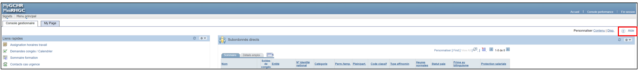
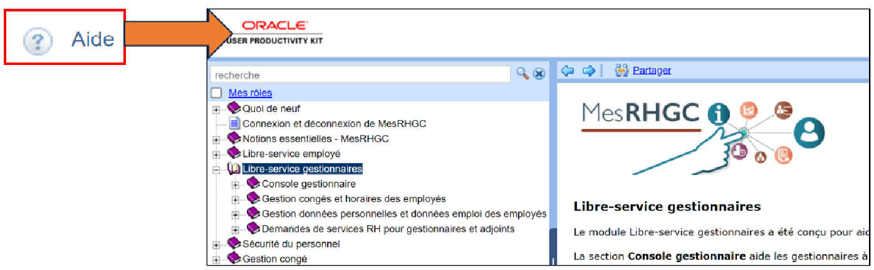

Mes rôles
Pour adapter la table des matières à vos rôles de gestionnaire au sein de votre organisation, vous avez la possibilité de personnaliser la liste des sections et des sujets de la TSPU. De cette façon, seuls les sujets qui sont pertinents pour vos responsabilités de gestion seront affichés.
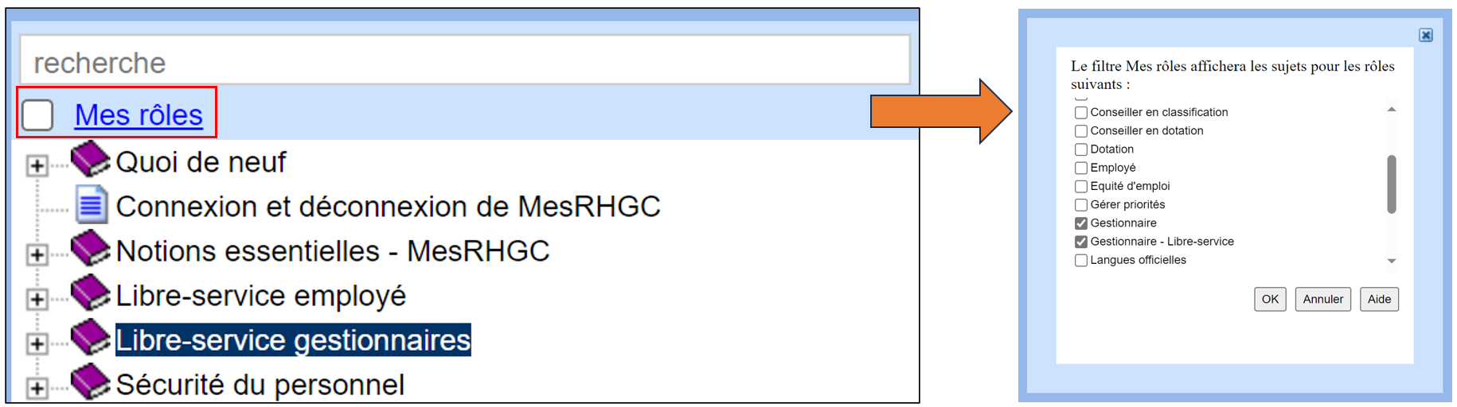

Libre-service gestionnaires
Ce module a été conçu pour aider les gestionnaires avec leurs activités quotidiennes dans MesRHGC.
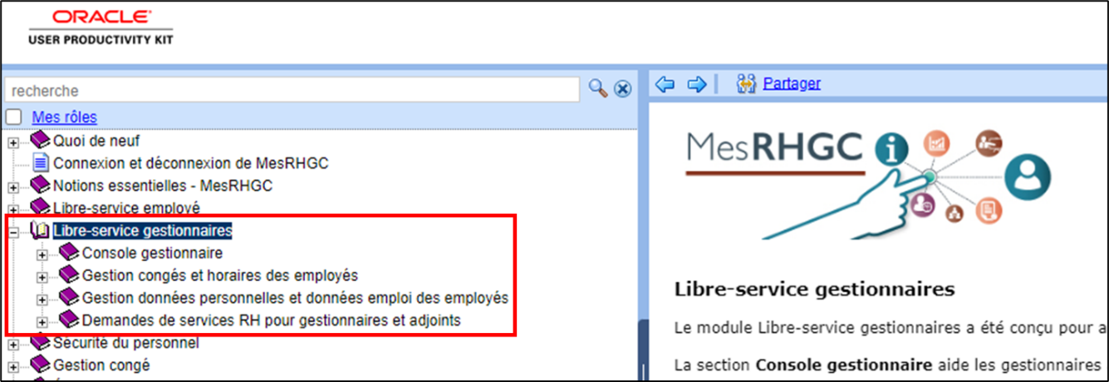

Vous y trouverez les instructions étape par étape sur les processus de libre-service du gestionnaire suivants :
- Console gestionnaire : Cette section guide les gestionnaires au cours de la consultation et de la gestion des renseignements de la Console gestionnaire.
- Gestion congés et horaires des employés : Cette section aide les gestionnaires à demander et à approuver les congés des employés, à transmettre les demandes de congé, à consulter l’historique des demandes de congé et à créer des horaires personnels pour les heures et les jours de travail des employés. Elle aide également les gestionnaires à désigner un représentant pour prendre en charge les transactions de congé en leur nom.
- Gestion données personnelles et données emploi des employés : Cette section guide les gestionnaires pendant la consultation des renseignements personnels des employés, l’examen des demandes d’aménagement des employés et la réponse à celles-ci, l’accès aux profils des volontaires et la consultation des profils des équipes actuelles. De plus, elle guide les gestionnaires pendant les demandes d’inscription à la formation, la vérification du statut des demandes de formation, l’approbation des demandes de formation et la consultation des sommaires de formation des employés. En outre, elle aide les gestionnaires à approuver, refuser et examiner les ententes de télétravail des employés.
- Demandes de services RH pour gestionnaires et adjoints : Cette section aide les gestionnaires et les adjoints à créer, trouver et consulter les demandes de service de RH relatives à la dotation et à la classification.
Veuillez consulter le Guide de l’utilisateur sur le Libre-service de l’employé de MesRHGC pour obtenir des renseignements plus détaillés sur la navigation dans la TSPU.

Console gestionnaire
La Console gestionnaire apparaît dès l’ouverture de session dans MesRHGC. Elle présente un résumé des renseignements sur les subordonnés directs d’un gestionnaire.
Chemin dans MesRHGC : Menu principal > Console gestionnaire
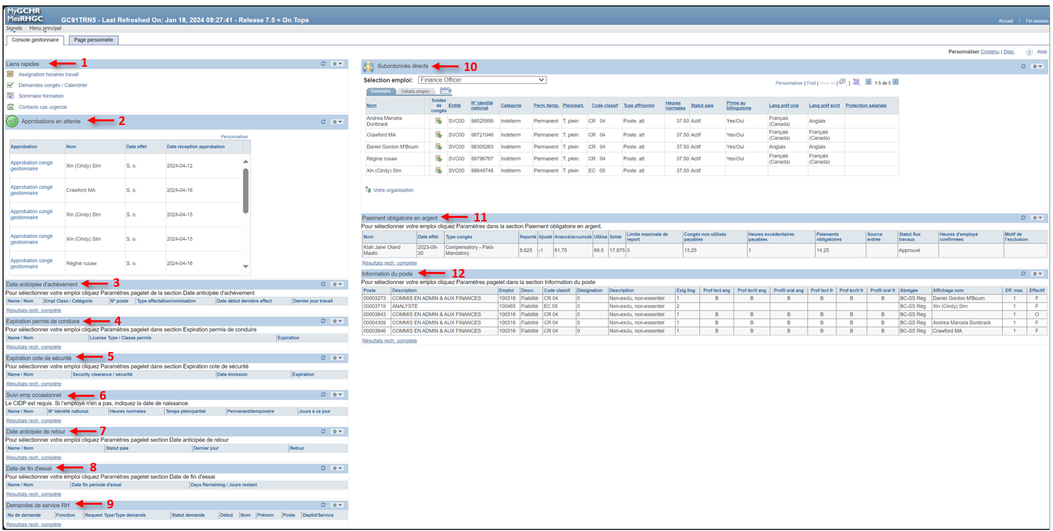
À partir de la console, vous pouvez traiter des éléments liés à vos subordonnés directs et accéder facilement à des renseignements supplémentaires à l’aide de liens rapides vers d’autres pages de l’application.
La Console gestionnaire comprend les sections suivantes :
- Liens rapides – des raccourcis vers des fonctionnalités clés, telles que les suivantes : Assignation horaires travail; Demandes congés / Calendrier; Sommaire formation; et Contacts cas urgence.
- Approbations en attente – une liste des demandes des employés qui doivent être traitées.
- Date anticipée d’achèvement – une liste des employés dont la date de fin est prévue dans les prochains 28 jours pour leur nomination intérimaire, leur affectation ou leur nomination d’une période déterminée.
- Expiration permis de conduire – une liste des employés dont le permis de conduire expire au cours des six prochains mois. Remarque : Cette fonction n’est utilisée que pour les employés dont la conduite est une tâche dans le cadre de leur travail, par exemple les chauffeurs.
- Expiration cote de sécurité – une liste des employés dont la cote de sécurité expire au cours des 12 prochains mois. Remarque : Cette fonction n’est pas utilisée par votre organisation.
- Suivi emp occasionnel – une liste des travailleurs occasionnels actifs, ainsi que de ceux classés dans la catégorie « selon les besoins », qui relèvent directement du gestionnaire.
- Date anticipée de retour – une liste des employés qui sont actuellement en congé ou en congé payé. Elle indique également la date de retour anticipée de ces employés.
- Date de fin d’essai – une liste des employés dont la période d’essai restante est de moins de trois mois.
- Demande de service RH – les demandes de service RH du gestionnaire en matière de dotation et de classification qui ont été lancées dans MesRHGC, ainsi que le statut de chaque demande. Remarque : Cette fonction n’est pas utilisée par votre organisation.
- Subordonnés directs – des renseignements sur les employés et les postes. Elle présente aussi les soldes de congés des subordonnés directs du gestionnaire.
- Paiement obligatoire en argent – une liste des employés qui doivent être payés et le statut de paiement obligatoire.
- Information du poste – des renseignements sur les postes qui relèvent du gestionnaire, dont le profil linguistique, la sécurité, l’exclusion et la question de savoir si chaque poste a un titulaire.
TSPU - Naviguez dans la console gestionnaire

Liens rapides
Cette section sert de carrefour de navigation, vous offrant des liens pratiques pour accéder aux renseignements concernant vos subordonnés directs et les mettre à jour. Elle fournit des raccourcis vers des fonctionnalités clés, telles que les suivantes : Assignation horaires travail; Demandes congés / Calendrier; Sommaire formation; et Contacts cas urgence.
- Assignation horaires travail  - Demandes congés / Calendrier  - Sommaire formation  - Contacts cas urgence | 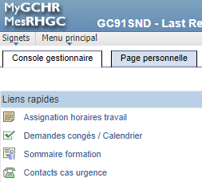

Assignation horaires travail :
Le lien rapide Assignation horaires travail permet aux gestionnaires d’accéder facilement aux horaires de travail de leurs subordonnés directs.
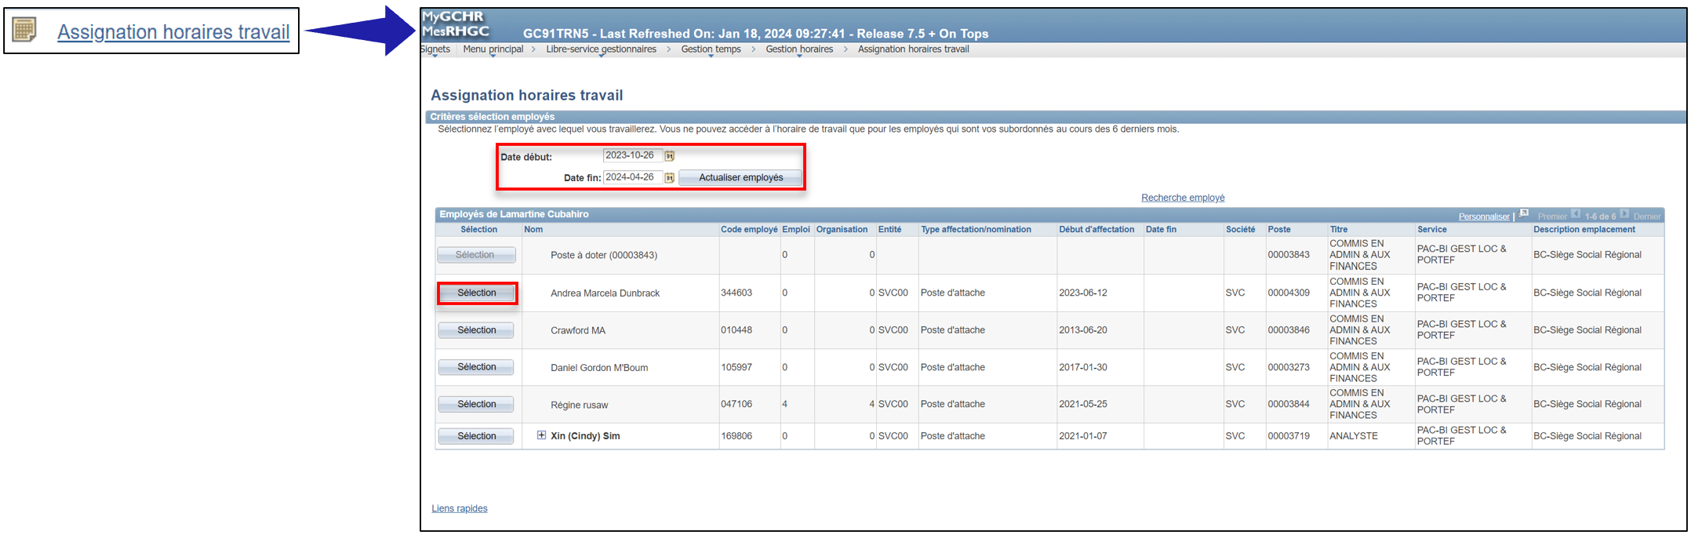

Pour obtenir plus de détails, consultez la section Gestion des horaires des employés du présent guide.

Demandes congés / Calendrier :
Le lien rapide Demandes congés / Calendrier permet aux gestionnaires d’accéder facilement aux demandes de congés en attente de leurs employés.
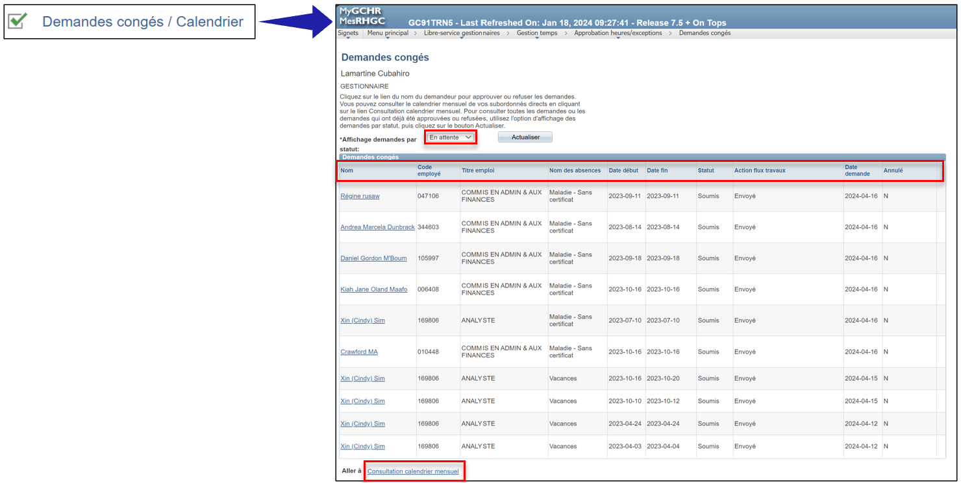
Pour obtenir plus de détails, consultez la section Gestion des congés des employés du présent guide.

Sommaire formation :
Le lien rapide Sommaire formation permet aux gestionnaires d’accéder rapidement aux renseignements sur la formation de leurs employés.
Remarque : Sommaire formation est uniquement accessible par les organisations qui utilisent le module Apprentissage entreprise dans MesRHGC pour créer et gérer les inscriptions des étudiants. Non utilisée par votre organisation.
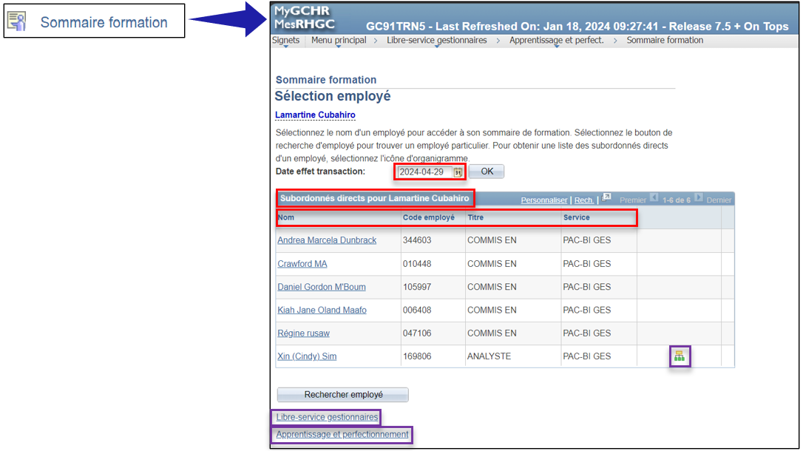
Pour obtenir plus de détails, consultez la section Apprentissage et perfectionnement du présent guide.

Contacts cas urgence :
Le lien rapide Contacts cas urgence permet aux gestionnaires d’accéder facilement aux coordonnées des contacts en cas d’urgence de leurs employés.
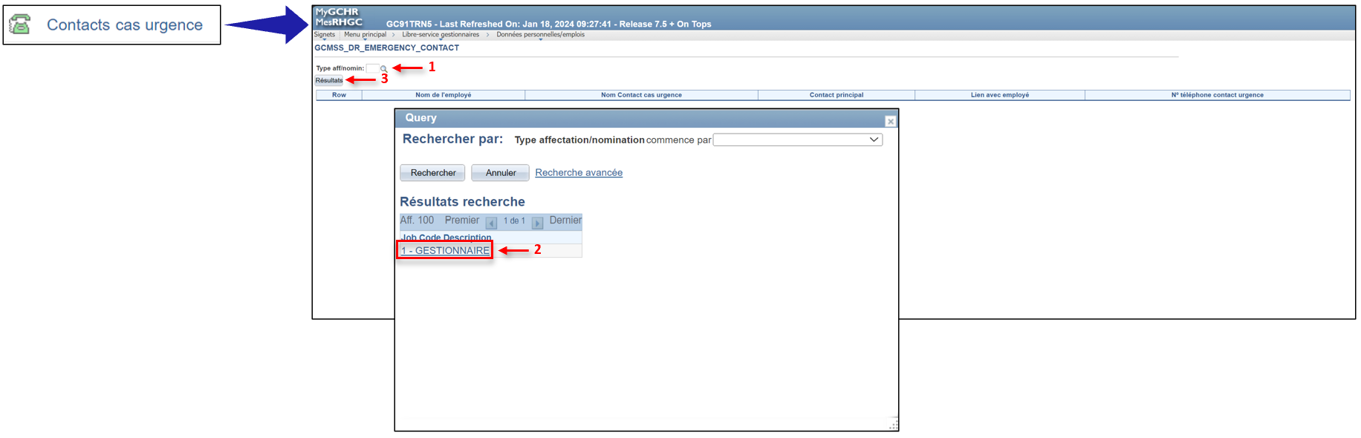
Pour obtenir une liste de vos subordonnés directs et de leurs contacts en cas d’urgence, vous devez sélectionner le poste actif dans lequel vous travaillez actuellement (consultez la capture d’écran ci-dessus.)
- Cliquez sur la loupe à côté du champ Type aff/nomin. Une fenêtre de requête s’ouvrira avec la liste de vos postes actifs.
- Sélectionnez le poste pour lequel vous souhaitez obtenir la liste des subordonnés directs.
- Cliquez sur le bouton de Résultats. Une liste des subordonnés directs pour le poste sélectionné et les coordonnées de leurs contacts en cas d’urgence s’affichera.
À partir de cette page, vous pouvez télécharger la liste dans divers formats, tels qu’une feuille de calcul Excel, un fichier texte CSV ou un fichier XML.
Vous pouvez également accéder aux coordonnées des contacts en cas d’urgence d’une personne par l’intermédiaire du Libre-service gestionnaires. Pour obtenir plus de détails, consultez la section Visualiser les données personnelles des employés du présent guide.

Approbations en attente
Cette section permet aux gestionnaires d’accéder facilement aux demandes en attente des employés, de les examiner et de les approuver dans un endroit centralisé. Il peut s’agir de demandes de congés et de demandes de paiement obligatoire, etc.
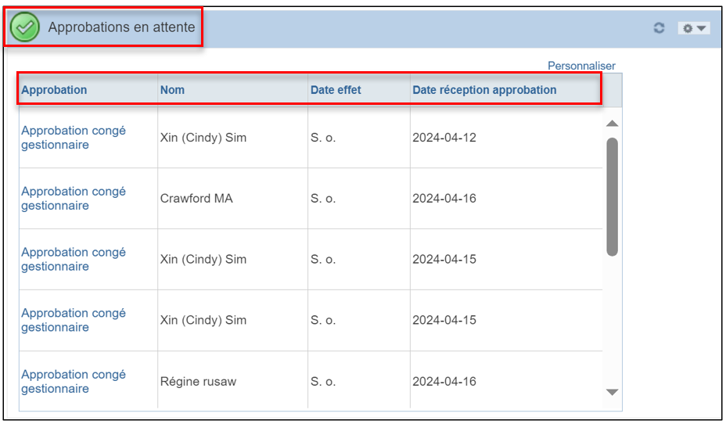

En cliquant sur le lien Approbation congé gestionnaire situé à côté du nom d’un employé, vous la page Détails demande pour cet employé. Sur cette page, les gestionnaires peuvent choisir de refuser, d’approuver ou de transmettre la demande présentée.
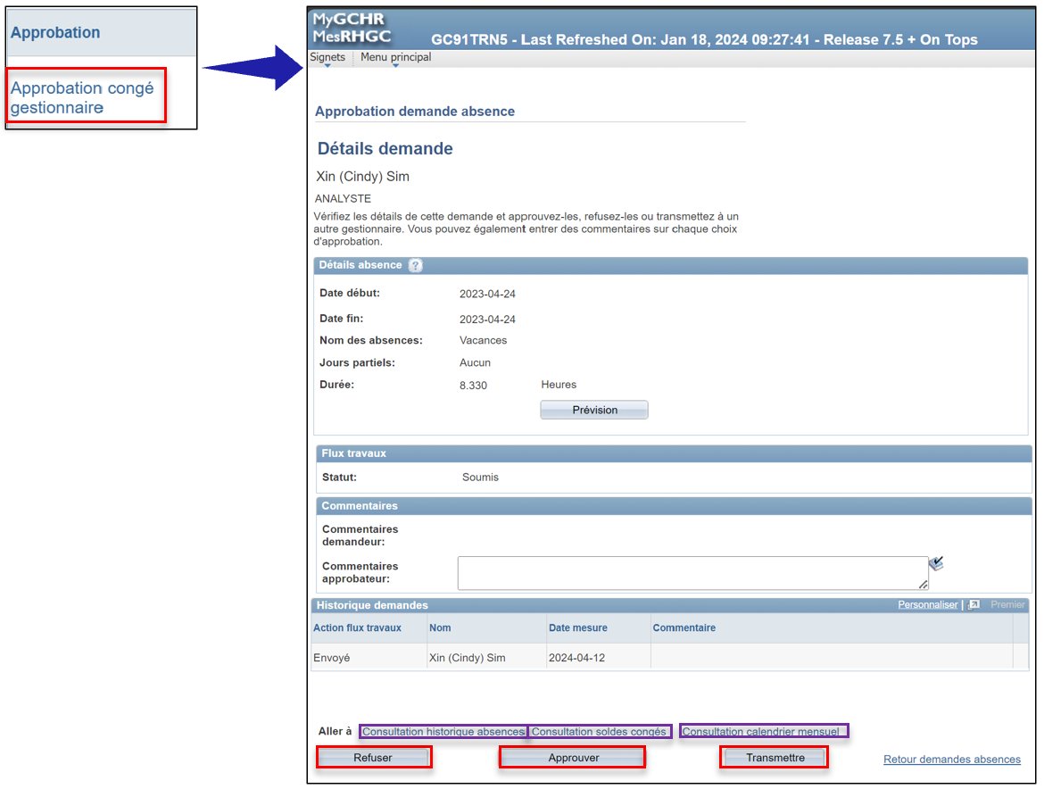

Date anticipée d’achèvement
Cette section affiche une liste des étudiants, des travailleurs occasionnels et des employés dont la nomination intérimaire, l’affectation ou la nomination pour une période déterminée doit prendre fin au cours des 28 prochains jours.

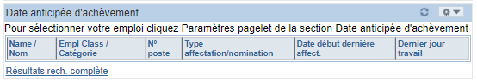

Expiration permis de conduire
Cette section affiche une liste des employés dont le permis de conduire expire au cours des six prochains mois.

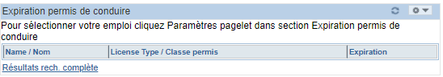
Remarque : Cette fonctionnalité est utilisée par des organisations en particulier, et il se peut que ces renseignements ne soient pas accessibles à toutes les organisations. Non utilisée par votre organisation.

Expiration cote de sécurité
Cette section affiche une liste des employés dont la cote de sécurité expire au cours des douze prochains mois.

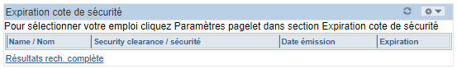
Remarque : Cette fonctionnalité est utilisée par des organisations en particulier, et il se peut que ces renseignements ne soient pas accessibles à toutes les organisations. Non utilisée par votre organisation.

Suivi emp occasionnel
Cette section affiche une liste des travailleurs occasionnels actifs, ainsi que de ceux classés dans la catégorie « selon les besoins », qui relèvent directement du gestionnaire.

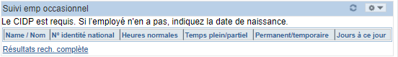
Remarque : Cette fonctionnalité est utilisée par des organisations en particulier, et il se peut que ces renseignements ne soient pas accessibles à toutes les organisations.

Date anticipée de retour
Cette section affiche la liste des employés en congé et en congé payé, ainsi que leur date anticipée de retour.

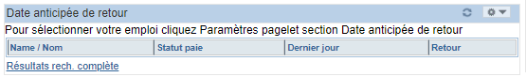

Date de fin d’essai
Cette section affiche une liste des employés dont la période d’essai restante est de moins de trois mois.

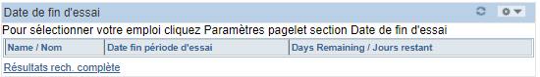

Demandes de service RH
Dans cette section, les gestionnaires peuvent consulter leurs demandes de service de RH en dotation et en classification qui ont été lancées dans MesRHGC. On y trouve des détails sur le type et le statut de chaque demande.

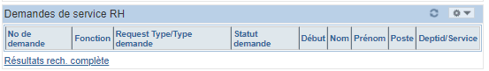
Remarque : Cette section est uniquement accessible par les organisations qui utilisent la fonctionnalité des demandes de services RH dans MesRHGC. Non utilisée par votre organisation.

Subordonnés directs
Cette section fournit des renseignements sur les employés et les postes. Elle présente aussi les soldes de congés des subordonnés directs du gestionnaire.
Dans MesRHGC, vos subordonnés directs sont les employés qui occupent l’un de vos postes subordonnés.
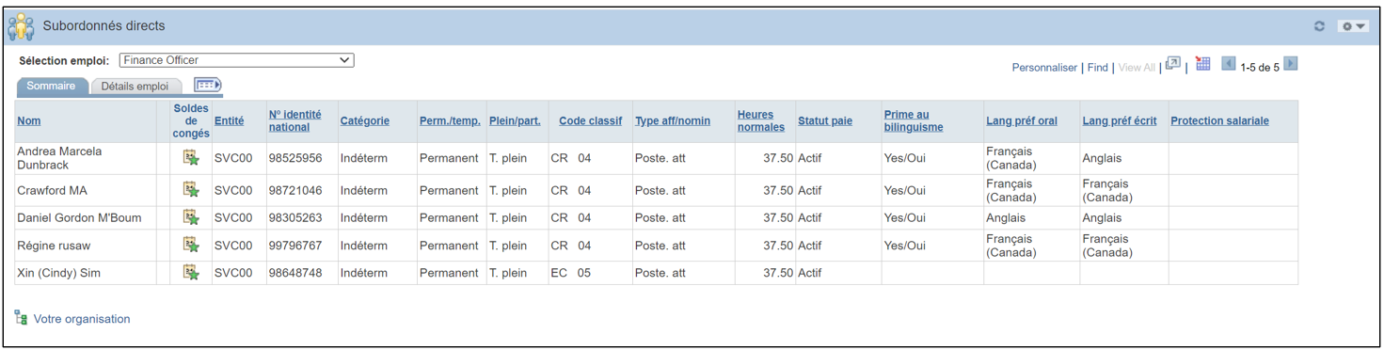
Remarque : Il est essentiel de veiller à l’exactitude des rapports hiérarchiques dans MesRHGC lorsque l’unité de dotation affecte un employé à l’un de vos postes subordonnés.

Sélection emploi
Le champ Sélection emploi n’est visible que lorsqu’un gestionnaire a le statut actif de nomination intérimaire ou d’affectation dans MesRHGC. Lorsqu’il se connecte, le gestionnaire voit les employés qui lui relèvent dans le cadre de son poste d’attache. S’il est intérimaire, il doit alors sélectionner le poste intérimaire approprié pour voir la liste des employés qui lui relèvent dans son poste intérimaire.
Une fois que vous avez sélectionné un poste en particulier dans le menu déroulant, le système filtre les renseignements affichés dans les pagelets Subordonnés directs et Information du poste de manière à n’afficher que les renseignements pertinents pour le poste sélectionné.
Remarque : Ce champ ne sera pas visible si le gestionnaire n’a pas le statut actif de nomination intérimaire ou d’affectation.

Renseignements sur l’employé (Sommaire)
L’onglet Sommaire affiche les renseignements de base sur l’employé saisis par le personnel de la dotation au moment d’ajouter des renseignements sur l’emploi de l’employé. Cet onglet permet également aux gestionnaires d’accéder facilement aux soldes de congés de leurs employés et de les consulter.
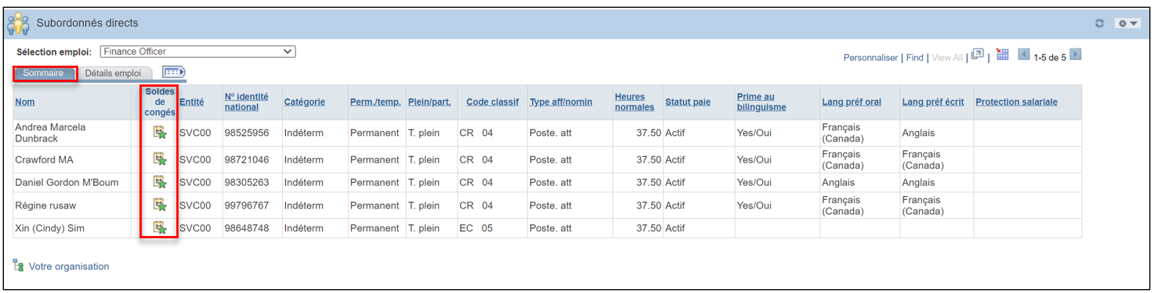
En cliquant sur l’icône Soldes de congés à côté du nom d’un employé, vous ouvrirez la page Soldes de congés (GC). Sur cette page, vous pouvez consulter la répartition du solde de congés accumulés, utilisés ou payés et restants d’un employé par type de congé.
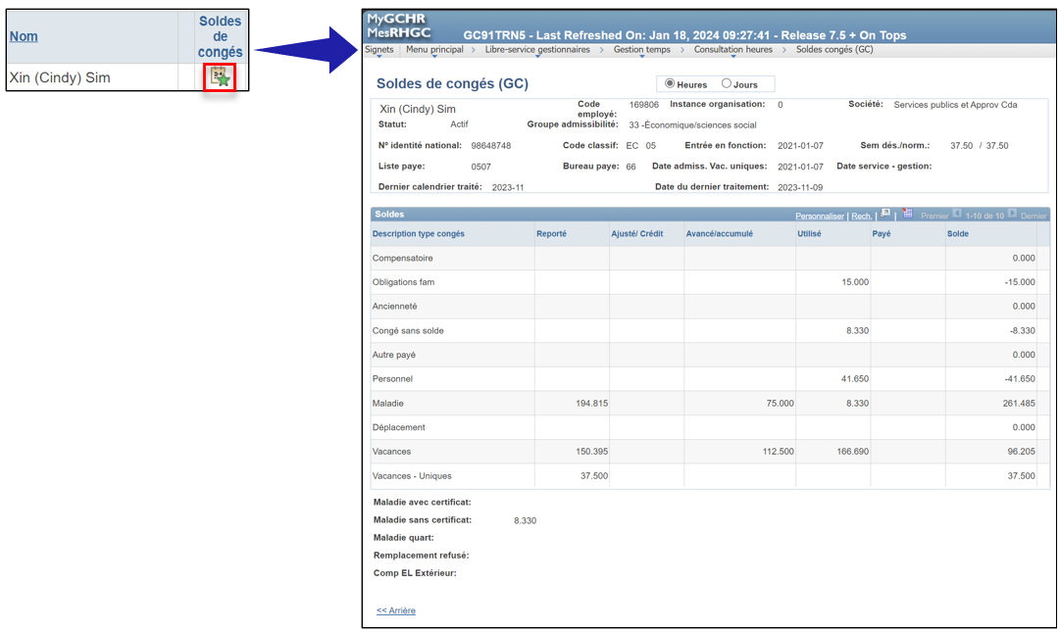

Renseignements sur les postes (Details emploi)
L’onglet Détails emploi permet aux gestionnaires d’accéder facilement aux détails des postes occupés par leurs employés. Ces détails sont saisis par le personnel de la dotation au moment d’ajouter des renseignements sur l’emploi de l’employé.
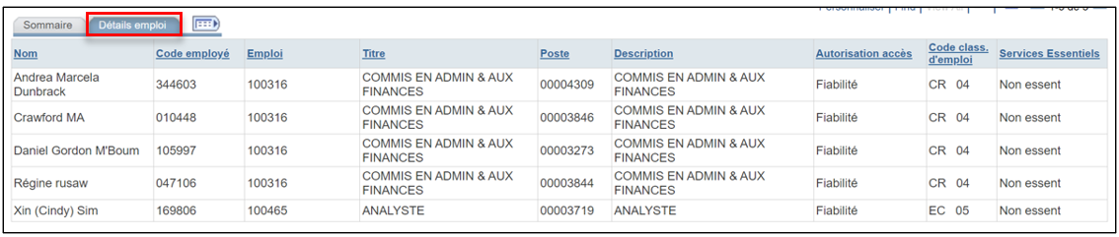

Votre organisation
L’icône Votre organisation affiche une grille hiérarchique des subordonnés directs et indirects du gestionnaire.
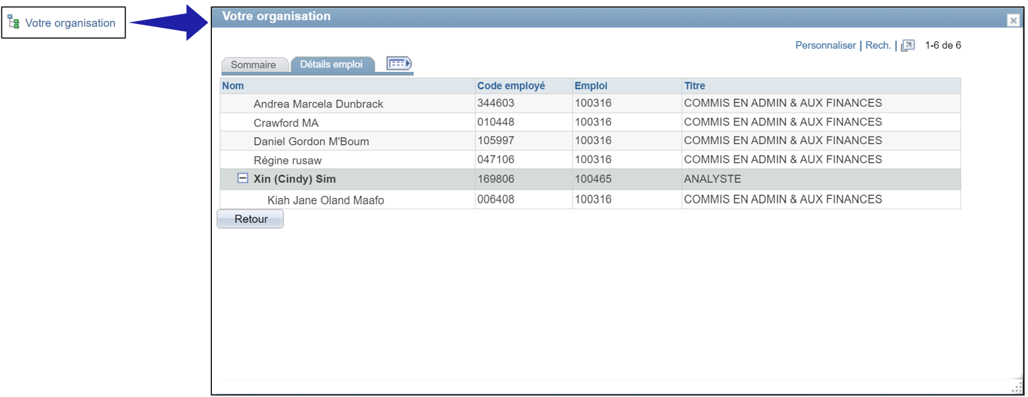
Remarque : Cette icône ne sera visible que si le gestionnaire a des subordonnés indirects dans la structure hiérarchique de MesRHGC.

Paiement obligatoire en argent
Cette section fournit aux gestionnaires une liste de leurs employés qui doivent être payés et le statut de paiement obligatoire.
La colonne Source entrée affiche la source de la confirmation et de l’approbation.
- Libre-service employés
- Libre-service gestionnaires
- Administrateur (Rémunération)

La colonne Statut flux travaux affiche le statut de la demande.
- Approuvé
- Refusé
- Soumis

La colonne Heures d’employé confirmées indique si l’employé a confirmé ses montants de paiement.
- Y – Oui, l’employé est d’accord avec le montant du paiement obligatoire calculé.
- N – Non, l’employé n’est pas d’accord avec le montant du paiement obligatoire calculé.

La colonne Motif de l’exclusion identifie le motif d’exclusion de l’employé, le cas échéant. Un employé peut être exclu pour les motifs suivants :

- Employé en Congé sans solde & prestations
- Solde de congé erroné
- Mutation non complétée
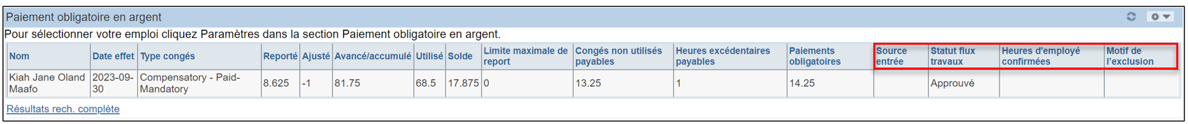

Information du poste
Cette section présente une liste des postes qui relèvent directement du gestionnaire, saisie dans MesRHGC par l’unité de classification. On y trouve des détails sur chaque poste, tels que le numéro de poste, la description, la cote de sécurité, le code de classification et les services essentiels.
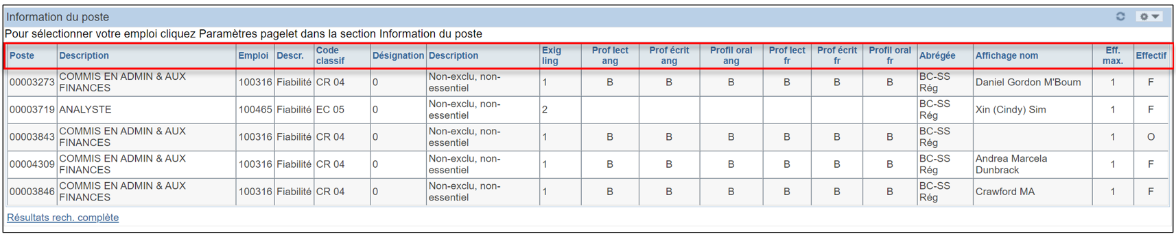
En cliquant sur le lien Résultats rech. complète, vous pouvez accéder à la liste complète des postes qui relèvent directement de vous dans MesRHGC.
À partir de cette page, vous pouvez télécharger la liste dans divers formats, tels qu’une feuille de calcul Excel, un fichier texte CSV ou un fichier XML.
Remarque : Si cette liste n'est pas correcte, vous devez contacter votre unité RH.

Libre-service gestionnaires
Le Libre-service gestionnaires permet à ces derniers de gérer efficacement diverses tâches liées à leurs employés. Ces tâches comprennent la gestion des horaires de travail (Gestion horaires), le traitement des demandes de congés en attente, la soumission de demandes au nom des employés (Déclaration heures) et la consultation de l’historique et des soldes de congés des employés (Consultation heures). De plus, les gestionnaires peuvent accéder aux profils et aux renseignements personnels des employés directs et indirects.
Chemin dans MesRHGC : Menu principal > Libre-service gestionnaires

Gestion des horaires des employés
Un horaire de travail DOIT être attribué à tous les employés dans MesRHGC. Les horaires de travail servent à gérer et à communiquer les attentes des employés en matière de présences. Ils facilitent également le processus de gestion des congés en déterminant si le congé d’un employé coïncide avec sa journée de travail prévue.
Dans MesRHGC, il existe deux types d’horaires de travail : prédéfini et personnel. Les gestionnaires peuvent consulter, mettre à jour ou corriger les deux types d’horaires des employés dans le Libre-service gestionnaires.
Chemin dans MesRHGC : Menu principal > Libre-service gestionnaires > Gestion temps > Gestion horaires
L’horaire de travail sert à calculer la durée des congés. Par conséquent, les heures inscrites dans l’horaire de travail d’un employé doivent correspondre aux heures normales figurant dans les Données emploi, qui sont saisies par votre unité des ressources humaines.
Chemin dans MesRHGC : Menu principal > Gestion des effectifs > Données emploi > Données emploi
Toute modification du statut de l’employé (temps plein ou temps partiel) doit d’abord être enregistrée dans Données emploi par votre unité des RH avant que l’horaire de l’employé puisse être mis à jour.
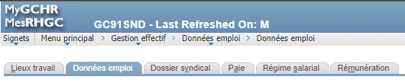
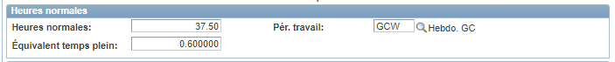

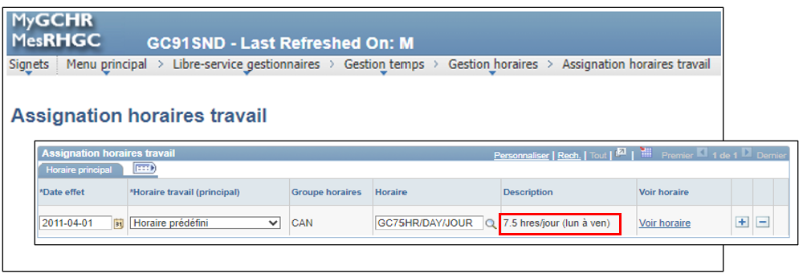
Si un gestionnaire ou un administrateur des congés tente de modifier l’horaire de travail et que l’horaire ne correspond pas aux heures normales de l’employé, un message d’erreur s’affichera et le changement d’horaire ne sera pas traité.
Remarque : Si les heures normales doivent être modifiées dans Données emploi, communiquez avec votre unité des ressources humaines avant de mettre à jour l’horaire dans MesRHGC.
Remarque : Certaines organisations font appel à des administrateurs de congés pour gérer les horaires.

Horaires et dossiers d’employé
Chaque dossier d’employé nécessite son propre horaire. Lorsque le personnel des RH traite un dossier d’employé dans Données emploi, certaines transactions peuvent avoir une incidence sur l’horaire. Il peut mener à l’attribution automatique d’un horaire par défaut.
Chemin dans MesRHGC : Menu principal > Libre-service gestionnaires > Gestion temps > Gestion horaires > Assignation horaires travail
Vous êtes responsable, en tant que gestionnaire, de veiller à ce que l’horaire de travail figurant dans MesRHGC représente fidèlement la situation de l’employé après les ajustements apportés par le personnel des RH.
Par exemple, si un employé est en intérimaire et conserve un horaire comprimé, l’horaire prédéfini doit être changé pour un horaire comprimé.
TSPU - Visualiser, mettre à jour ou corriger l’horaire de travail d’un employé
Vidéo : Gérer les horaires de travail

Horaires de travail prédéfinis
Les horaires de travail prédéfinis sont des horaires standards préétablis dans MesRHGC qui peuvent être attribués en fonction des champs des heures normales et du temps plein/temps partiel saisis par le personnel des RH dans Données emploi.
Un horaire de travail PRÉDIFINI DOIT ÊTRE UTILISÉ s’il en existe un qui correspond à la situation de travail de votre employé. Consultez la liste des horaires prédéfinis pour trouver un horaire qui correspond à la situation de travail de votre employé.
Des horaires de travail prédéfinis sont disponibles pour les horaires à temps plein, comprimés et à temps partiel les plus communs.
Remarque : Si l’horaire d’un employé diffère de l’une des options prédéfinies, il faut créer un horaire personnel.
Lorsqu’un employé à temps plein est embauché, le système lui attribue automatiquement un horaire de travail prédéfini par défaut, en fonction des données emploi saisis par le professionnel des RH.
- Dans le cas des employés ayant un horaire comprimé à leur embauche, les gestionnaires doivent ajuster l’horaire prédéfini afin qu’il tienne compte de l’horaire de travail comprimé.
Dans le cas des employés à temps partiel, ou lorsqu’un employé à temps plein passe à un horaire à temps partiel, le système attribue un horaire à temps partiel prédéfini par défaut.
- Si l’employé a un horaire différent de l’horaire à temps partiel prédéfini, le gestionnaire doit le modifier afin de tenir compte de l’horaire actuel du travail à temps partiel.
Remarque : Vérifiez toujours la date effet lorsque vous attribuez un horaire prédéfini ou personnel. Si la date effet du changement d’horaire diffère de celle de l’horaire actuellement attribué, un nouvel horaire de travail avec une nouvelle date effet doit être attribué. Ces règles s’appliquent également aux nominations intérimaires et aux affectations.
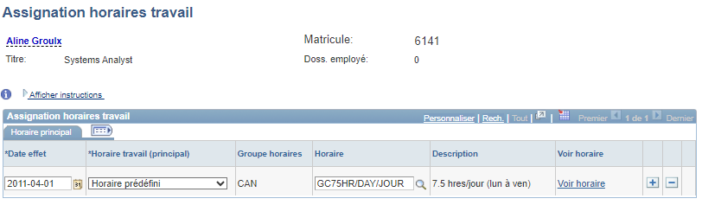

Doss. employé : Un horaire prédéfini par défaut sera attribué pour chaque dossier d’employé créé : poste d’attache, nomination intérimaire, affectation, double emploi ou double rémunération.
Date effet : Lorsqu’un employé est embauché ou réembauché, un horaire par défaut sera créé avec la date effet de l’embauche ou de la réembauche.
Horaire travail (principal) : Il y a deux types d’horaires : prédéfini et personnel. Lorsque l’horaire prédéfini par défaut est établi, la méthode d’assignation qui apparaît automatiquement est « Horaire prédéfini ».
Groupe horaires : La valeur par défaut est CAN.
Horaire : Une liste d’horaires déjà créés dans MesRHGC. Lorsque le personnel de la dotation saisit un emploi dans un dossier d’employé, les heures normales déterminent l’horaire prédéfini.
Par exemple, si les heures normales sont fixées à 37,5 heures (par semaine), l’horaire prédéfini sera par défaut cet horaire : GC75HR/DAY/JOUR – 7.5/hres/jour (lun à ven).
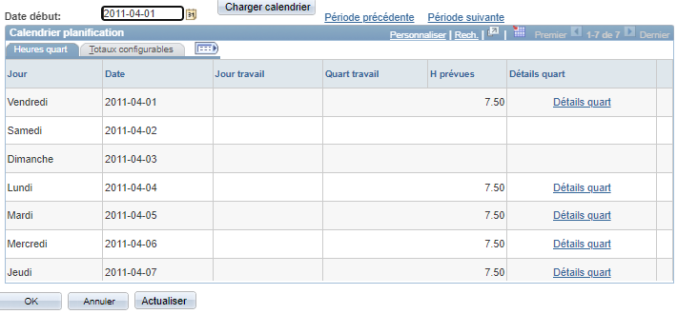

Horaires de travail prédéfinis par défaut
Un horaire de travail prédéfini est attribué par défaut en fonction de certains renseignements inscrits dans Données emploi par le personnel des RH. Parmi ces renseignements : les champs des heures normales et de temps plein/temps partiel, ou encore les horaires qui sont insérés au préalable avec des caractéristiques définies au préalable, telles que des horaires de semaine de travail comprimée différents, ou des jours de congé différents.
Lorsqu’un employé est embauché ou qu’un employé existant change de poste, MesRHGC joint automatiquement un horaire de travail prédéfini fondé sur les heures normales de l’employé qui sont indiquées dans MesRHGC.
Un horaire prédéfini par défaut est attribué à un dossier d’employé dans ces cas :
- une embauche, une réembauche ou une affectation est ajoutée à un dossier d’employé dans Données emploi;
- les heures normales de l’employé sont modifiées dans le dossier de l’employé dans Données emploi;
- la date effet est modifiée sur un enregistrement de Données emploi et l’enregistrement associé à la modification indique un horaire par défaut – l’horaire est alors attribué avec la nouvelle date effet.
Les gestionnaires sont tenus d’examiner l’horaire de travail par défaut afin de s’assurer qu’il tient compte des heures travaillées par l’employé, et d’y apporter tout changement requis.
- Si les heures effectivement travaillées diffèrent de l’horaire par défaut, il FAUT utiliser un autre horaire prédéfini s’il en existe un qui correspond à la situation de travail de votre employé. Consultez la liste des horaires prédéfinis pour trouver un horaire qui correspond à la situation de travail de votre employé.
- Un horaire de travail personnel doit être utilisé UNIQUEMENT à TITRE D’EXCEPTION, lorsqu’aucun horaire prédéfini ne correspond à la situation de travail de l’employé.

Modifier un horaire de travail prédéfini
Les gestionnaires peuvent changer l’horaire de travail prédéfini d’un employé, établi au moment de l’embauche, pour un autre horaire qui correspond à la situation de travail de l’employé et qui a fait l’objet d’un accord mutuel avec ce dernier.
Scénario :
- Un horaire prédéfini par défaut a été établi à 37,5 heures par semaine, 7,5 heures par jour, du lundi au vendredi.
- Il doit être changé pour un horaire comprimé de 8,33 heures par jour, un lundi sur deux étant un jour non travaillé (jour de congé).

- Sélectionnez l’enregistrement (la rangée) pour lequel vous voulez changer l’horaire de travail.
- Utilisez le bouton de recherche à côté d’Horaire pour trouver l’horaire prédéfini approprié dans la liste.
- Utilisez le lien Voir horaire pour consulter celui-ci et vous assurer que vous avez sélectionné le bon horaire.
- Appuyez sur le bouton OK pour revenir à la page Assignation horaires travail.
- Cliquez sur le bouton Enregistrer.

Important : Si une modification est appliquée à un enregistrement (rangée) existant (comportant la même date effet), toute demande de congé à cette date et au-delà nécessitera une nouvelle approbation en raison des heures de travail modifiées.
Dans le scénario mentionné ci-dessus, les heures de travail quotidiennes sont passées de 7,5 heures à 8,33 heures. Le solde de l’employé sera ajusté automatiquement.

Attribuer un nouvel horaire prédéfini
Les gestionnaires peuvent attribuer un nouvel horaire de travail prédéfini à leurs employés, avec une nouvelle date effet.
Scénario :
- Un employé actuel avait auparavant un horaire prédéfini de 37,5 heures par semaine, 7,5 heures par jour, du lundi au vendredi.
- À compter du 2019-02-05, l’horaire prédéfini de l’employé doit être changé pour un horaire de travail comprimé de 8,33 heures par jour, avec un lundi sur deux qui est un jour non travaillé (jour de congé).
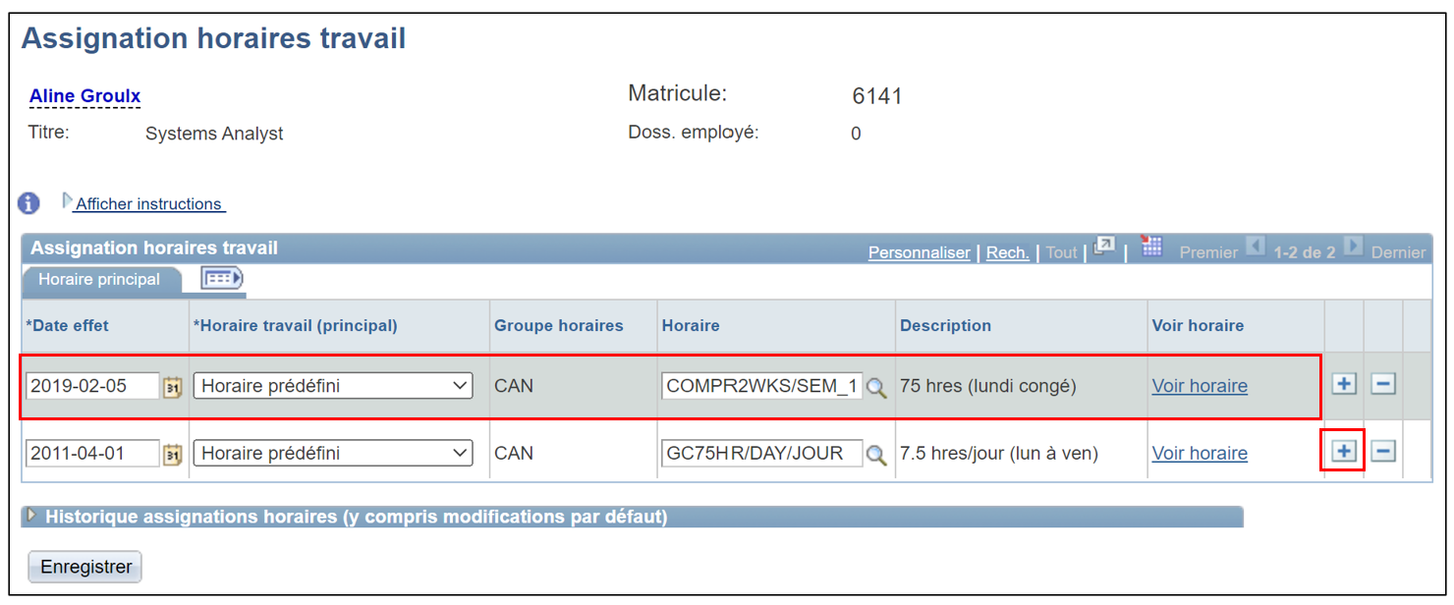

- Cliquez sur le bouton d’ajout d’un nouvel enregistrement (Alt+7)
- Saisissez la date à laquelle l’employé doit commencer le nouvel horaire dans le champ Date d’effet.
- Accepter l’Horaire travail(principal) de l’horaire prédéfini.
- La valeur de Groupe horaires est CAN par défaut et ne peut pas être modifiée.
- Utilisez le bouton de recherche à côté d’Horaire pour trouver l’horaire prédéfini approprié dans la liste.
- Utilisez le lien Voir horaire pour consulter celui-ci et vous assurer que vous avez sélectionné le bon horaire.
- Appuyez sur le bouton OK pour revenir à la page Assignation horaires travail.
- Cliquez sur le bouton Enregistrer.
Ce message d’avertissement s’affichera si l’employé a présenté une demande de congé susceptible d’être touchée par les changements à l’horaire.
« Avertissement » – Un changement d’horaire peut influer sur les soldes des absences. (28050.101) Un changement d’horaire peut influer sur les soldes des absences. Certaines demandes d’absence effectuées par l’employé nécessitent peut-être un ajustement pour correspondre au nouvel horaire. Les demandes de congé précédemment approuvées devant commencer après la date d’entrée en vigueur du nouvel horaire seront soumises à nouveau pour approbation. »

Remarque : Si vous sélectionnez un horaire qui NE correspond PAS aux heures normales de l’employé, un message s’affichera indiquant que les heures hebdomadaires moyennes de l’horaire de l’employé ne correspondent pas aux nombre X d’heures normales dans Données emploi. Sélectionnez un horaire qui correspond aux heures normales de l’employé.

Horaires personnels
Un horaire de travail personnel (ad hoc) est un horaire personnalisé qui n’est pas visé par les horaires prédéfinis disponibles dans MesRHGC. Il s’agit d’une entente personnalisée entre un employé et un gestionnaire, destinée à répondre à des besoins opérationnels précis.
Il doit être utilisé UNIQUEMENT à TITRE D’EXCEPTION, lorsqu’aucun horaire prédéfini ne correspond à la situation de travail de l’employé. Les gestionnaires DOIVENT examiner les horaires prédéfinis disponibles dans MesRHGC avant de créer un horaire PERSONNEL.
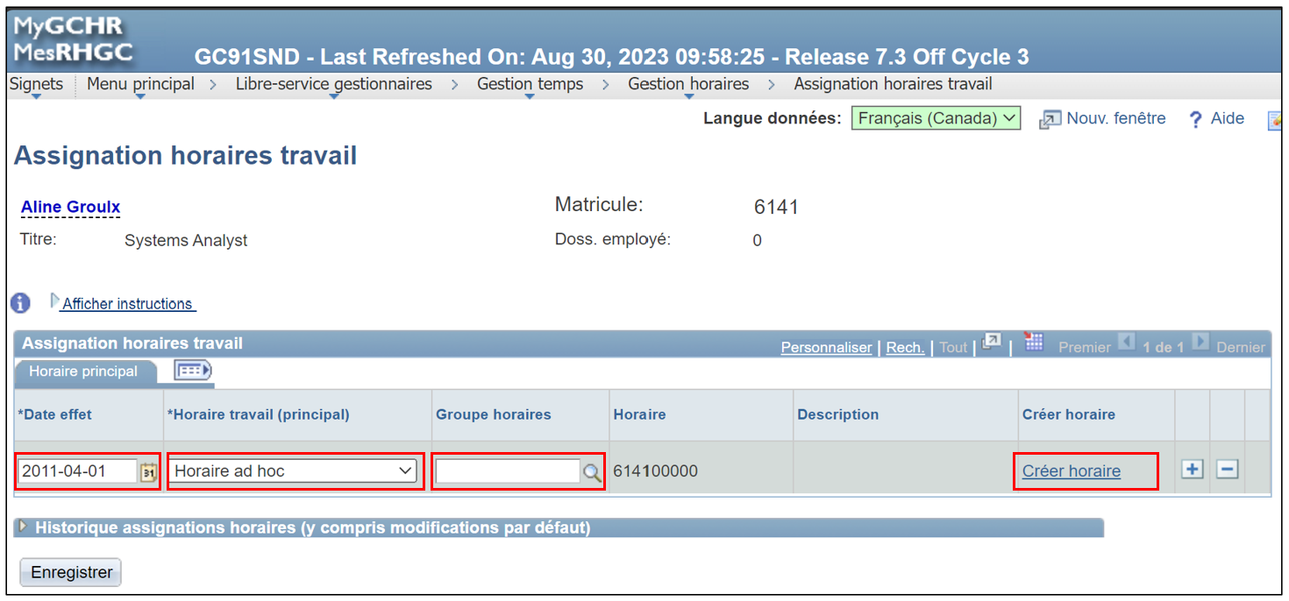
Au moment de créer un horaire personnel, ne sélectionnez JAMAIS la valeur CAN dans le champ Groupe horaires. Une telle action a une incidence dans Phénix. Sélectionnez la valeur qui décrit le mieux l’horaire de l’employé. Par exemple : COMP pour un horaire de travail comprimé.
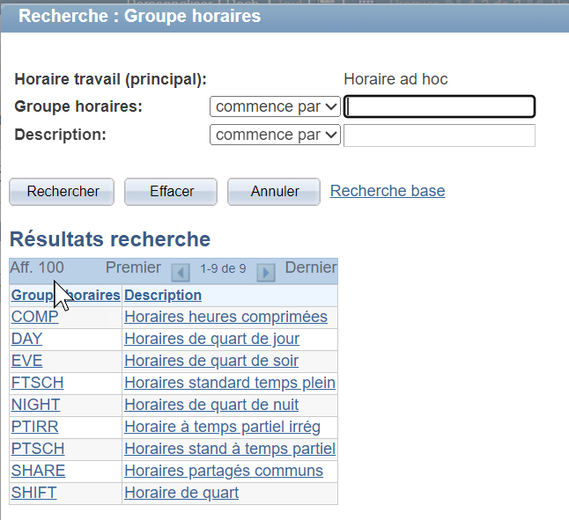

Un horaire personnel peut être créé pour les cycles suivants :
- 7 jours : L’employé aura le même horaire chaque semaine.
- 14 jours : L’employé aura un horaire alterné une semaine sur deux.
- 21 jours : L’employé aura un horaire varié toutes les trois (3) semaines.
- 28 jours : L’employé aura un horaire varié toutes les quatre (4) semaines.
- Et ainsi de suite.
Remarque : Le nombre de jours de l’horaire doit être un multiple de 7.
Une fois que le cycle choisi est terminé, l’horaire recommence (jour 1), et le même schéma de variation des horaires se répète dans les cycles suivants. Chaque action de dotation, y compris les nominations intérimaires et les changements aux heures de travail, peut avoir une incidence sur l’horaire de l’employé.
Remarque : Les gestionnaires sont responsables d’examiner l’horaire de travail par défaut et de s’assurer qu’il représente les heures travaillées par l’employé. L’horaire d’un employé est relié au système de paye Phénix. Si un gestionnaire modifie l’horaire dans MesRHGC, les renseignements mis à jour seront envoyés à Phénix, influençant ainsi la paye des employés qui doivent déclarer leurs heures (feuille de temps).

Horaire supprimé – Lorsqu’un enregistrement dans Données emploi qui est associée à un changement aux heures normales (peu importe le motif de l’action) est supprimée, l’horaire ayant la date effet qui correspond à la modification aux heures normales est également supprimé.
Remarque : Les horaires à date effet future qui ont déjà été affectés et qui ne correspondent plus à la modification rétroactive des heures normales de travail de l’employé seront supprimés.
Nomination intérimaire – Lorsqu’un employé est en nomination intérimaire, créez l’horaire de travail pour le dossier de nomination intérimaire seulement.
Affectation – Lorsqu’un employé est en affectation, créez les horaires de travail pour le dossier du poste d’attache (pour la période qui englobe l’affectation) et pour le dossier de l’affectation.
Horaires comprimés – Les gestionnaires doivent s’assurer que les employés ayant un horaire comprimé tiennent compte des heures supplémentaires non couvertes par le jour férié. Si une demande de congé est présentée pour un jour férié, les heures de congé supplémentaires doivent être saisi le jour ouvrable suivant le jour férié. Par exemple, si un employé travaille un horaire comprimé de 8 heures par jour et qu’il est en congé le 1er janvier (7,5 heures de congé férié), il doit saisir la demi-heure de congé supplémentaire non couverte par le jour férié dans la journée ouvrable qui suit, c.-à-d. le 2 janvier.

Horaires selon les besoins
Les employés et les travailleurs occasionnels qui sont embauchés « selon les besoins » sont appelés au travail lorsque leurs services sont requis et travaillent des heures variées sans suivre d’horaire de travail fixe. Ces employés saisissent leurs heures dans Phénix et font approuver leur temps par leur gestionnaire. Dans Données emploi, ces employés et les travailleurs occasionnels sont identifiés par un nombre d’heures normales représentant le nombre minimum d’heures de travail. Si « 1 » heure est définie comme heures normales, l’horaire prédéfini AWR/SLB 1 H s’applique par défaut. Autrement, un horaire personnel correspondant au nombre minimum d’heures devra être créé par un administrateur des congés ou par le gestionnaire.
Avis
Les gestionnaires actuels sont avisés dès que les renseignements sont enregistrés dans MesRHGC lorsque leurs subordonnés directs sont l’objet, dans Données emploi, d’une transaction de saisie qui pourrait avoir une incidence sur l’horaire qui leur a été attribué. Les transactions pour lesquelles les gestionnaires sont avisés comprennent l’embauche, la réembauche, une affectation supplémentaire, les modifications de données telles que le changement de statut, l’ajustement des heures à temps partiel, les modifications au champ heures normales, ainsi que les mutations. Ces éléments de données ont une incidence sur l’établissement de l’horaire et les gestionnaires doivent vérifier si l’horaire par défaut dans le système représente la situation réelle selon l’entente de travail de l’employé.
Un avis est envoyé au gestionnaire actuel indiqué dans le champ Rapport ou Numéro du superviseur, ou à un gestionnaire délégué à l’administration des horaires. Le gestionnaire actuel est la seule personne qui peut accéder à l’horaire de l’employé et y apporter des changements. Si votre employé est inactif, communiquez avec votre bureau d’aide pour faire apporter des modifications à l’horaire, au besoin.
Incidence sur la paye
Un horaire doit être attribué à tous les employés dans MesRHGC pour que ceux-ci soient payés. Toutes les corrections et les mises à jour aux horaires sont envoyées au système de paye au cours d’un processus nocturne.
Incidence sur les congés
Les horaires de travail ont une incidence sur les transactions de congé enregistrées dans MesRHGC. Par exemple, si un employé cherche à présenter une demande de congé pour des heures coïncidant avec un jour de congé prévu ou un jour férié, MesRHGC empêchera l’employé de soumettre la demande de congé.
Les employés qui demandent un congé d’un jour entier doivent soumettre une demande de congé correspondant au nombre d’heures qui est prévu dans leur horaire de travail pour cette journée-là.
Par exemple :
- Si l’employé a un horaire de travail qui indique que les heures de travail sont de 7,5 heures par jour, une demande de congé est soumise pour 7,5 heures.
- Si l’employé a un horaire de travail comprimé et que le nombre d’heures de travail pour ce jour-là est de 8,33, une demande de congé est soumise pour 8,33 heures.

Gestion des congés des employés
Le Libre-service gestionnaires permet à ces derniers d’accéder aux demandes de congés en attente des employés, de les examiner et de les approuver. Les gestionnaires peuvent également effectuer ces taches directement à partir de la Console gestionnaire.
Chemin dans MesRHGC : Menu principal > Libre-service gestionnaires > Gestion temps
Dans le Libre-service gestionnaires, vous pouvez :
- consulter les soldes de congés;
- approuver les demandes de congés des employés;
- approuver les demandes des employés qui nécessitent une délégation en vertu de l’article 34;
- demander des congés au nom d’un employé;
- demander des heures compensatoires accumulées au nom d’un employé;
- consulter l’historique des demandes de congés;
- transmettre des demandes de congés; et
- consulter les calendriers mensuels.
Vidéo : Gérer les demandes de congés des employés

Consulter les soldes de congés
La fonctionnalité Soldes congés (GC) de MesRHGC permet aux gestionnaires d’accéder aux soldes de congés de leurs employés et de les examiner, conformément aux droits ou à l’admissibilité décrits dans leur convention collective.
Chemin dans MesRHGC : Menu principal > Libre-service gestionnaires > Gestion temps > Consultation heures > Soldes congés (GC)
Vous y trouverez une liste complète de vos employés, la date d’aujourd’hui étant affichée par défaut. Pour consulter la liste de vos employés à une date différente, vous pouvez facilement modifier la date dans le champ « Subordonnés depuis le », puis sélectionner Actualiser employés.
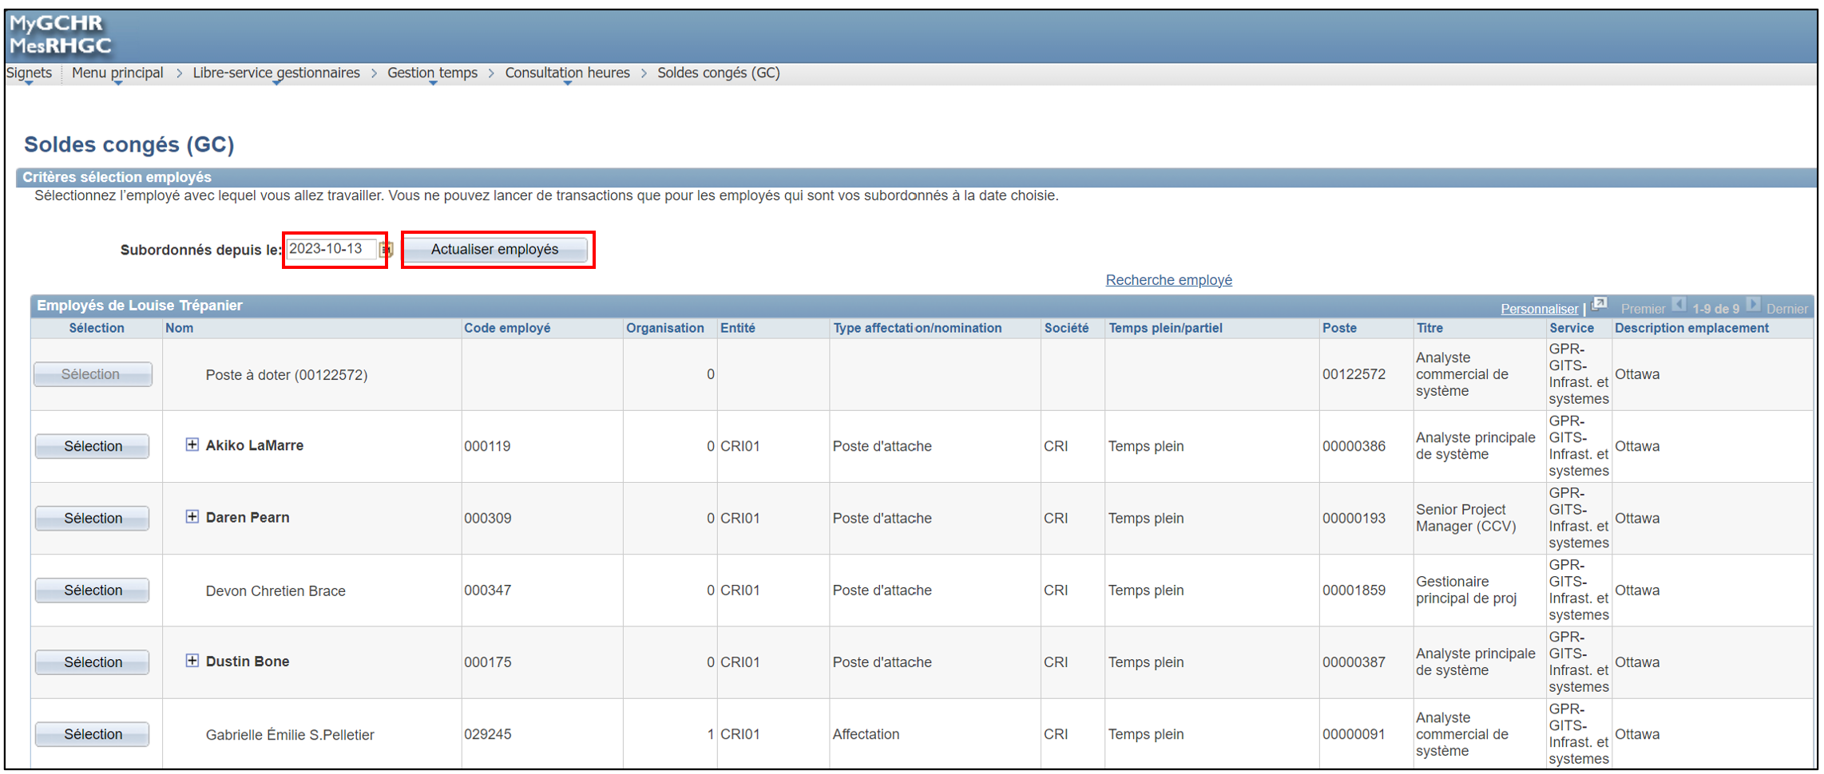

Pour consulter les soldes de congés d’un employé en particulier, utilisez le bouton Sélection situé à côté du nom de l’employé, ce qui vous mènera à la page Soldes de congés.
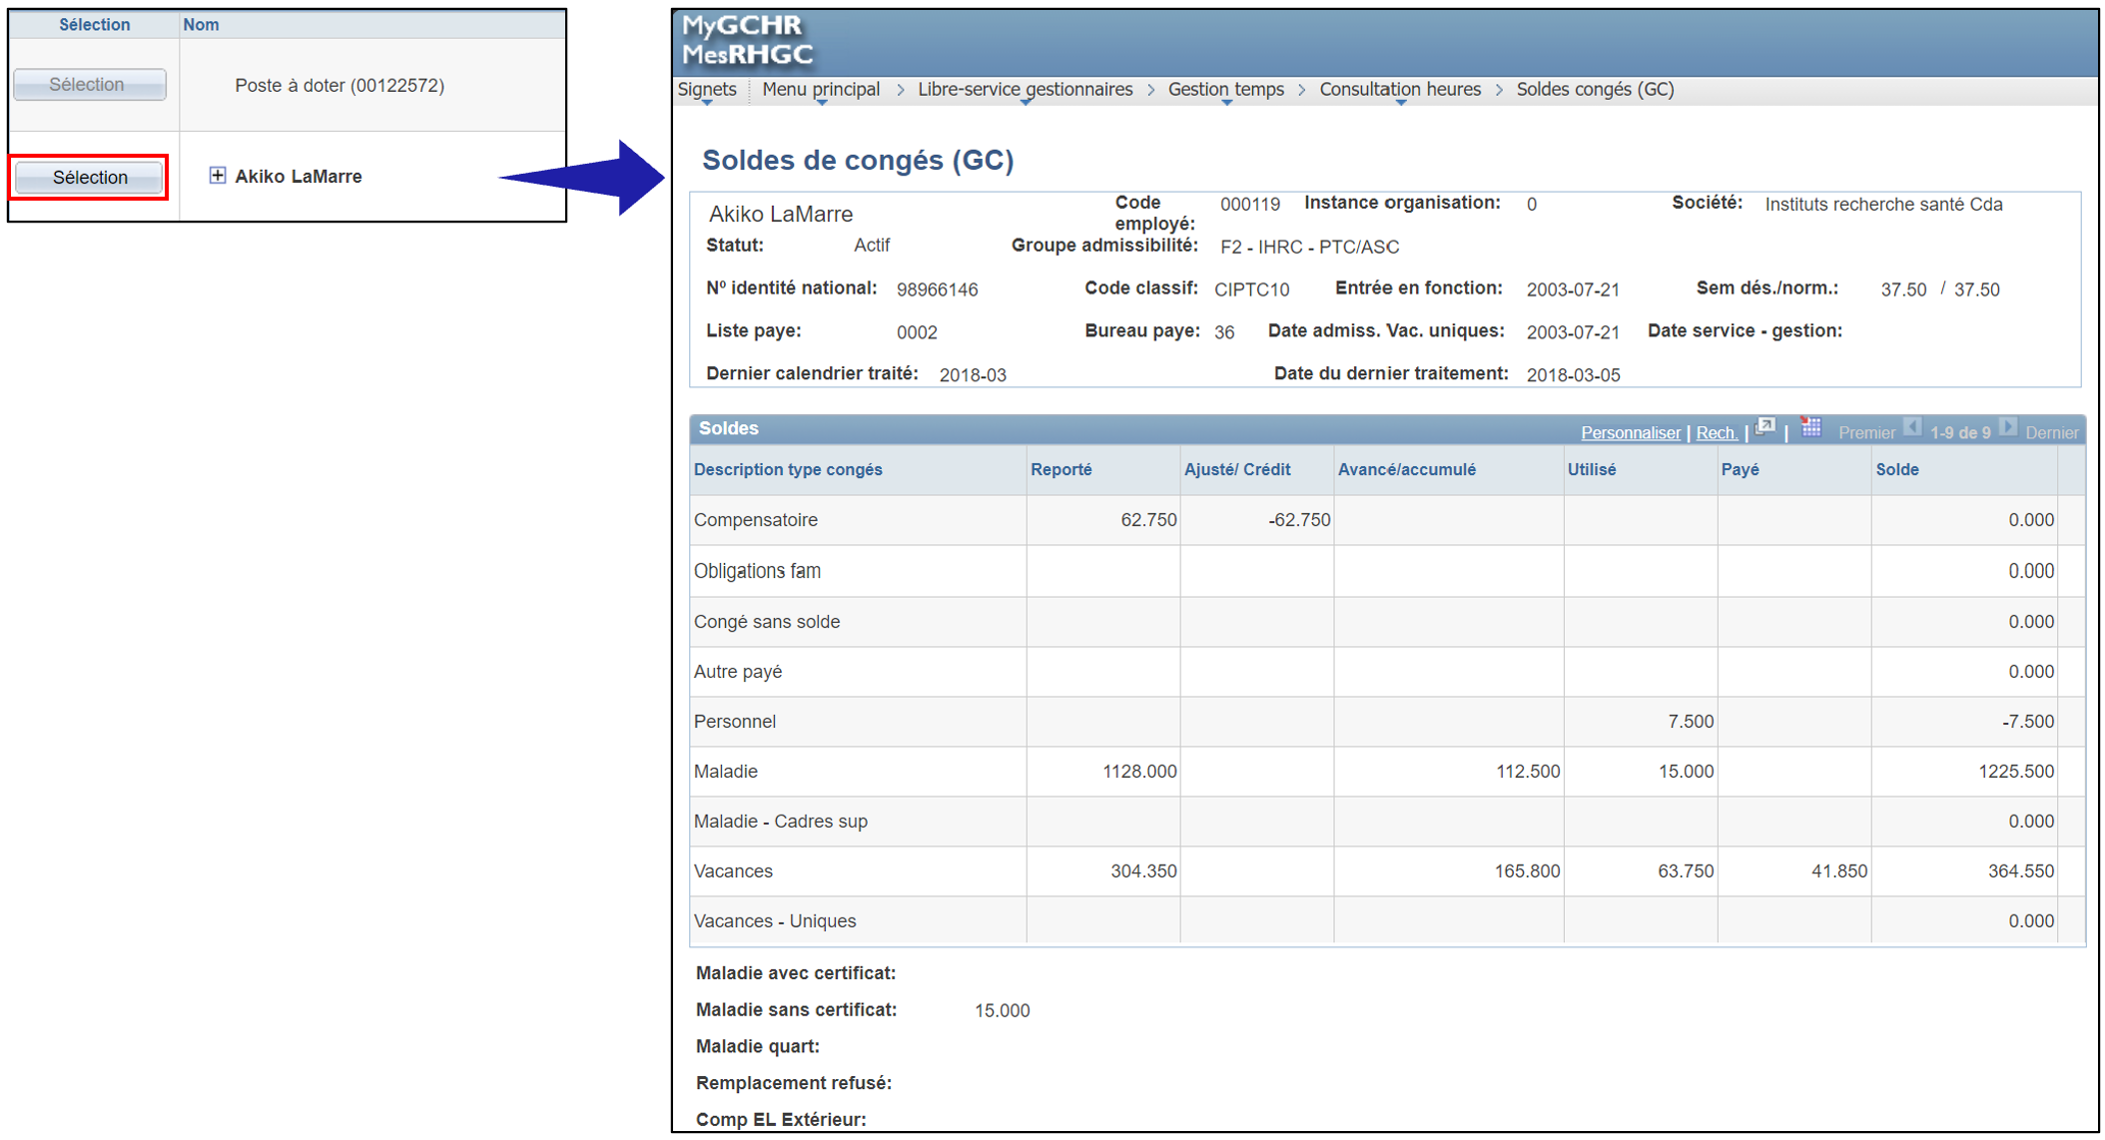
Remarque : Les soldes affichés ne comprennent pas les demandes de congés pour le prochain exercice ni celles en attente de suppression.
TSPU - Visualiser les soldes de congés d’un employé
Veuillez consulter la section sur les soldes de congés dans le Guide de l’utilisateur sur le Libre-service de l’employé de MesRHGC afin d’obtenir des renseignements sur les diverses catégories de soldes de congés.

Approuver les congés des employés
Lorsqu’un employé soumet une demande de congé, un courriel généré par le système vous est envoyé pour que vous l’examiniez. Lorsque vous approuvez ou refusez la demande de congé, un courriel généré par le système est envoyé à l’employé pour lui indiquer votre décision.
Chemin dans MesRHGC : Menu principal > Libre-service gestionnaires > Gestion temps > Approbation heures/exceptions > Demandes congés
La page Demandes congés affiche toutes les demandes de congés en attente de vos employés qui nécessitent une décision de votre part. Pour consulter les demandes précédemment approuvées ou refusées, il suffit de sélectionner l’option correspondante dans le menu déroulant Affichage demandes par statut et de cliquer sur Actualiser.
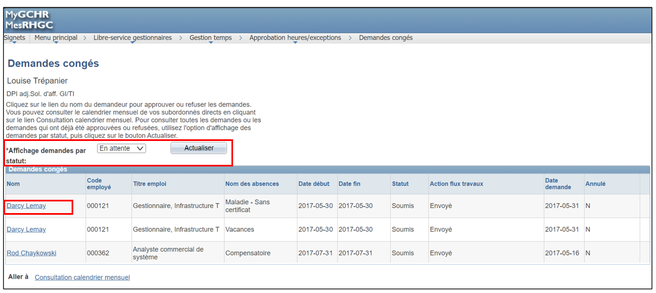

Après avoir cliqué sur le nom d’un employé, vous serez dirigé vers la page Approbation demande absence.
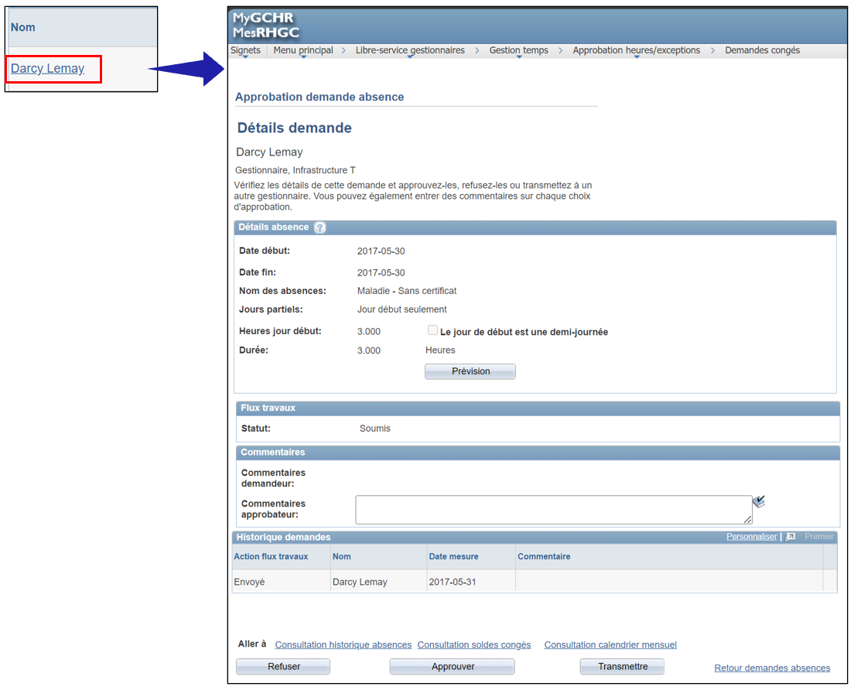
Avant de prendre une décision, il est important de vérifier si l’employé compte suffisamment d’heures pour le congé demandé. Pour ce faire, vous pouvez cliquer sur le lien Consultation soldes congés.
À partir de cette page, vous pouvez également accéder aux pages Consultation historique absences et Consultation calendrier mensuel pour cet employé. Le calendrier mensuel offre une représentation visuelle des horaires, des absences et des congés fériés de l’employé.
Remarque : Si l’employé compte suffisamment d’heures dans son solde pour couvrir le congé demandé, la demande sera considérée comme admissible. Toutefois, si l’employé N’est PAS admissible, un message s’affichera pour en expliquer la raison et vous ne serez pas en mesure d’approuver la transaction. Vous devrez plutôt la refuser.
TSPU :
- Visualiser les soldes de congés d’un employé
- Visualiser historique demandes congé d’un employé
- Visualiser le calendrier mensuel de vos employés
- Approuver, refuser ou transmettre une demande de congé
Une fois que vous avez examiné les soldes, vous pouvez refuser, approuver ou transmettre la demande de congé à l’aide des boutons situés au bas de la page.

Demander un congé au nom d’un employé
Les gestionnaires peuvent demander un congé dans MesRHGC au nom d’un subordonné direct qui n’est pas en mesure d’accéder à MesRHGC. En utilisant cette fonctionnalité, la transaction est automatiquement marquée comme approuvée.
Chemin dans MesRHGC : Menu principal > Libre-service gestionnaires > Gestion temps > Déclaration heures > Demandes congés
TSPU - Demander une transaction de congé pour un employé

Page Critères sélection employés
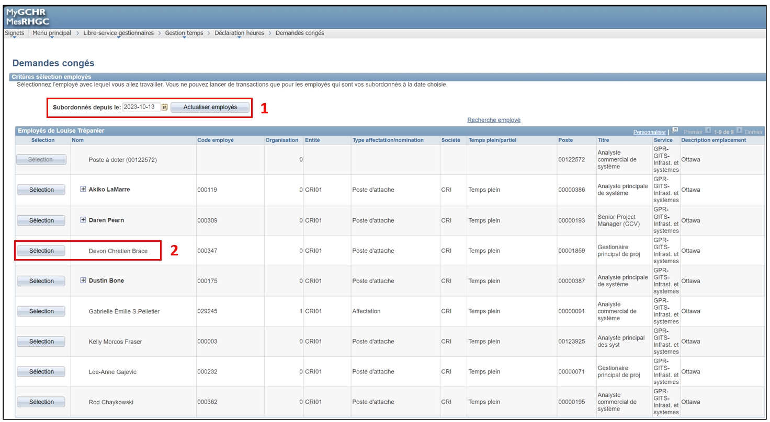
- Champ Subordonné depuis le :
- Par défaut, la date est celle d’aujourd’hui, affichant les employés et les postes actuels qui relèvent de vous.
- Pour consulter une liste d’employés et de postes à une date différente, il suffit de modifier la date. Cliquez ensuite sur le bouton Actualiser employés pour mettre à jour la liste en fonction de votre sélection.
- Bouton Sélection pour un employé :
- Recherchez l’employé pour qui vous devez saisir une demande de congé.
- Utilisez le bouton Sélection à côté du nom de l’employé pour accéder à la page Demande congé.

Page Demande congé
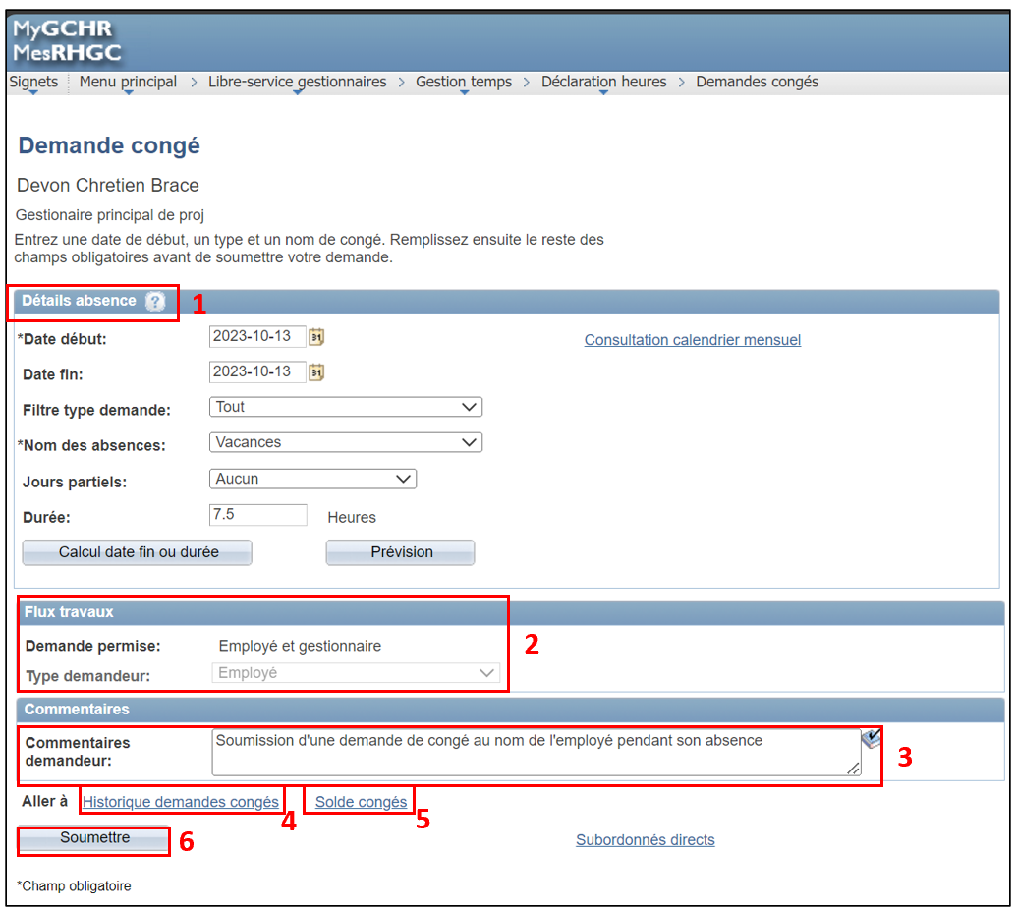
- Détails absence : Le processus à suivre dans cette section est le même que pendant la saisie de votre propre demande d’absence dans MesRHGC. Pour obtenir de plus amples renseignements, veuillez consulter la section sur demande de congé dans le Guide de l’utilisateur sur le Libre-service de l’employé de MesRHGC.
- Flux travaux : Cette section est automatiquement remplie au préalable et ne peux pas être modifiée.
      - Demande permise : Ce champ indique les personnes autorisées à saisir des demandes de congés. Il confirme que l’employé et le gestionnaire ont tous deux la permission de soumettre une demande de congé au nom de l’employé.
      - Type demandeur : La valeur Employé est grisée.
- Commentaires demandeur : Au besoin, fournissez tout renseignement pertinent ou détails supplémentaires dans ce champ.
- Historique demandes congés : Ce lien vous permet de consulter les dossiers de congés de l’employé pour l’exercice courant.
- Solde congés : Ce lien vous permet de consulter les soldes de congés de l’employé pour l’exercice courant.
- Soumettre : Enregistrez la transaction en cliquant sur le bouton Soumettre. Une page de confirmation s’affichera, vous demandant de confirmer votre demande. Cliquez sur le bouton Oui.

Remarque : Si vous ne cliquez pas sur le bouton Oui, la demande de congé NE sera PAS enregistrée; vous devrez alors saisir la transaction à nouveau.
Remarque : Si le système devient inactif avant que vous ayez terminé la demande de congé, la transaction NE sera PAS enregistrée et vous devrez la saisir à nouveau.

IMPORTANT : Les transactions de congé sans solde (CSS) d’une durée inférieure ou égale à cinq jours nécessitent une double saisie. De plus amples renseignements se trouvent dans la section Congé sans solde (CSS) du présent guide.

Demandes des employés nécessitant une délégation en vertu de l’article 34
Dans MesRHGC, l’approbation d’un gestionnaire délégué en vertu de l’article 34 est exigée pour certaines transactions, telles que les suivantes :
- Temps compensatoire accumulé (heures de congés compensatoires gagnés)
- Congé sans solde (CSS)
- Heures additionnelles (pour employés à temps partiel)
Les demandes d’absence pour lesquelles l’approbation du gestionnaire en vertu de l’article 34 est exigée se trouvent sur la page ordinaire de toutes les demandes de congés. Il suffit de cliquer sur le nom de l’employé qui a soumis la demande, comme vous le feriez dans le cas d’une demande de congé ordinaire.
Chemin dans MesRHGC : Menu principal > Libre-service gestionnaires > Gestion temps > Approbation heures/exceptions > Demandes congés
De là, vous pouvez examiner les détails du congé de l’employé et accéder aux liens Consultation historique absences, Consultation soldes congés et Consultation calendrier mensuel pour cet employé, au besoin.

Une fois que vous avez examiné la demande et que vous êtes prêt à soumettre votre décision, vous aurez l’option de cliquer sur le bouton Refuser ou Approuver.

Si vous recevez une demande qui nécessite une approbation en vertu de l’article 34 et que vous ne disposez pas du pouvoir délégué nécessaire, un message s’affichera, indiquant que cette transaction nécessite l’approbation d’un gestionnaire délégué en vertu de l’article 34. Dans ce cas, il vous suffit d’utiliser le bouton Transmettre pour envoyer la demande au gestionnaire délégué compétent en vertu de l’article 34.

TSPU - Approuver ou refuser demande exigeant Délégation financière - Article 34
Pour saisir la transaction dans Phénix, consultez la procédure de Phénix intitulée Libre-service pour gestionnaires ‒ Heures payables (article 34).

Temps compensatoire accumulé (heures de congé compensatoire gagnées)
Les gestionnaires dotés d’une délégation en vertu de l’article 34 peuvent approuver ou refuser la demande d’un employé d’accumuler des heures de congé compensatoire gagnées dans MesRHGC en vue d’un congé futur.
Les gestionnaires peuvent également enregistrer le temps d’un employé en tant qu’heures de congé compensatoire gagnées dans MesRHGC lorsque l’employé n’est pas en mesure de saisir ses heures à accumuler en vue d’un congé futur dans MesRHGC ou qu’il n’est pas disponible pour le faire.
Chemin dans MesRHGC : Menu principal > Libre-service gestionnaires > Gestion temps > Déclaration heures > Demandes congés
Voici la signification des termes suivants utilisés dans MesRHGC :
- On parle des heures de congé compensatoire lorsqu’un employé veut accumuler des heures (par exemple, des heures de travail supplémentaires, du temps consacré aux déplacements, des heures de rappel ou des heures en disponibilité), en vue d’un congé futur.
- On parle de congé compensatoire lorsqu’un employé a accumulé du temps compensatoire et est prêt à prendre le congé.
Remarque : Des transactions distinctes sont nécessaires pour chaque jour travaillé par l’employé.
IMPORTANT – NE saisissez PAS d’heures dans MesRHGC si l’employé veut recevoir un paiement au lieu de prendre un congé. Dans ce cas, une demande doit être présentée directement dans le système de paye Phénix. Consultez le site Web du Centre de contact avec la clientèle pour en savoir plus et pour un obtenir un lien vers le système de paye.
TSPU - Saisir les heures de l’employé comme temps compensatoire accumulé

Congé sans solde (CSS)
IMPORTANT : Les transactions de congé sans solde (CSS) approuvées dont la durée est inférieure ou égale à cinq (5) jours nécessitent une double saisie.
Le gestionnaire est responsable de veiller à ce que les transactions de CSS d’une durée inférieure ou égale à cinq (5) jours soient maintenues à la fois dans les applications MesRHGC et Phénix. Il est important de le faire pour s’assurer que les renseignements sur les congés et la paye des employés sont maintenus avec exactitude.
- Saisissez-les d’abord dans MesRHGC pour veiller au calcul exact des droits à congé et des soldes.
- Ensuite, saisissez-les dans Phénix pour veiller au calcul exact de la paye. Veuillez noter que les transactions de CSS de cinq (5) jours ou moins qui sont saisies uniquement dans MesRHGC ne seront pas traitées par Phénix.
Pour obtenir une liste des transactions de CSS qui doivent être saisies à la fois dans les systèmes MesRHGC et Phénix, veuillez consulter la liste des transactions de CSS.
Pour obtenir des instructions sur la saisie de la transaction dans Phénix, veuillez consulter les procédures Libre-service pour gestionnaires - Feuilles de temps.

Heures additionnelles (pour employés à temps partiel)
Les gestionnaires disposant d’une délégation en vertu de l’article 34 peuvent approuver ou refuser la demande d’un employé à temps partiel dans MesRHGC pour toutes les heures travaillées au-delà de ses heures à temps partiel.
Les gestionnaires approuvent ou refusent les demandes et saisissent des commentaires au besoin.
Remarque : Si votre ministère n’assure pas le suivi de la délégation en vertu de l’article 34 pour les employés dans MesRHGC, un message s’affichera et la demande devra être transmise à un superviseur disposant de la délégation en vertu de l’article 34.
TSPU - Approuver ou refuser demande exigeant Délégation financière - Article 34
Pour saisir la transaction dans Phénix, consultez la procédure de Phénix intitulée Libre-service pour gestionnaires: Heures payables (article 34).

Paiement obligatoire
Les gestionnaires doivent approuver les heures de paiement obligatoire de leurs employés dans MesRHGC.
Chemin dans MesRHGC : Menu principal > Libre-service gestionnaires > Gestion temps > Approbation heures/exceptions > Paiements obligatoires (GC)
Remarque : Les gestionnaires peuvent également accéder aux renseignements sur les paiements obligatoires de leurs employés dans la Console gestionnaire.
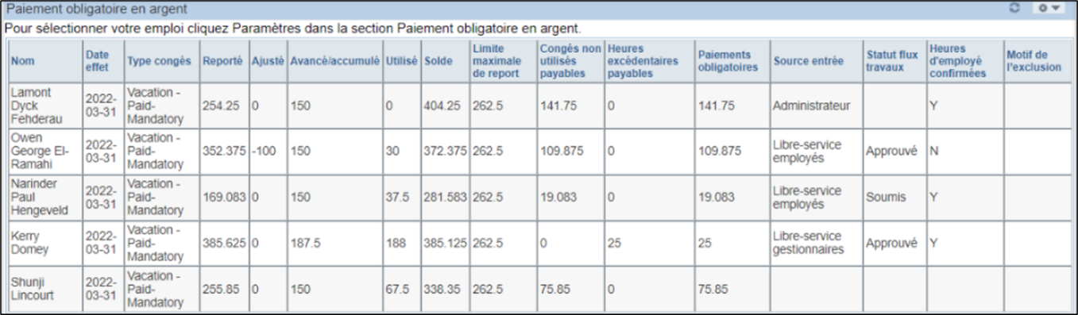
Les gestionnaires peuvent accéder à des instructions détaillées sur le processus de paiement obligatoire en argent dans MesRHGC en consultant le document de référence sur les paiements obligatoires à MesRHGC pour les gestionnaires.
Toutes les demandes d’exclusion d’un employé du processus de paiement obligatoire nécessitent une approbation déléguée en vertu de l’article 34. Si vous NE disposez PAS d’une délégation valide en vertu de l’article 34, vous devez transmettre la demande au gestionnaire compétent ayant le pouvoir d’examiner et d’approuver les transactions en vertu de l’article 34.
Pour obtenir de plus amples renseignements sur le paiement obligatoire des congés, y compris des détails sur le calendrier de levée du moratoire et les exclusions autorisées d’employés du processus de paiement obligatoire en argent, veuillez consulter la Guide du gestionnaire ou communiquer avec votre responsable ministériel des relations de travail ou agent de rémunération ministériel.

TSPU :
- Soumettre et approuver une confirmation de paiement obligatoire au nom d'un employé
- Approuver, refuser ou transmettre une demande de confirmation de paiement obligatoire d'un employé
- Approuver ou refuser l’exclusion d’un employé du processus du paiement obligatoire en tant que gestionnaire responsable de l’article 34

Transfert d’entrée et de sortie
Lorsqu’un employé est transféré d’une organisation gouvernementale à une organisation cliente de MesRHGC, les spécialistes des RH peuvent désormais enregistrer dans MesRHGC le « transfert d’entrée » sans attendre que le « transfert de sortie » soit terminé dans l’organisation précédente.
Dans le passé, l’intégration entre MesRHGC et Phénix exigeait que le processus de « transfert de sortie » soit terminé avant de pouvoir entamer le processus de « transfert d’entrée » dans MesRHGC. Cependant, avec la nouvelle approche, les spécialistes des RH peuvent saisir dans MesRHGC un « transfert d’entrée en attente », qui n’est pas intégré à Phénix tant que le processus de « transfert de sortie » n’a pas été traité.
Ainsi, les organisations utilisant MesRHGC peuvent initier le « transfert d’entrée » plus tôt, donnant aux employés un accès rapide aux outils de travail nécessaires à leur nouveau rôle, et donnant aux gestionnaires des renseignements pertinents sur leurs subordonnés directs.
Ceci inclus, sans toutefois s’y limiter, les fonctionnalités suivantes :
L’approbation de ces demandes :
- les congés.
La gestion de ce qui suit :
- les prolongations d’emplois pour une période déterminée, des nominations intérimaires et des affectations;
- les horaires de travail des employés.

La consultation des renseignements sur les employés concernant :
- les évaluations de langue seconde;
- les études.

Remarque : Jusqu’à ce que tous les soldes de congés de l’organisation en « transfert de sortie » aient été saisis dans MesRHGC, les demandes de congés doivent être présentes et approuvées en utilisant un autre format, tel qu’un formulaire papier ou PDF.

Gestion délégation
La fonctionnalité Gestion délégation permet aux gestionnaires de déléguer certaines de leurs transactions du Libre-service gestionnaires à une ou plusieurs personnes pendant leur absence. Ces délégués (appelés mandataires dans MesRHGC) peuvent alors agir au nom des gestionnaires pour lancer ou approuver des transactions pour leurs employés.
Chemin dans MesRHGC : Menu principal > Libre-service > Gestion délégation
Par exemple, vous pouvez choisir de déléguer une partie ou la totalité de vos transactions pour les raisons suivantes :
- Vous savez que vous serez absent du bureau pendant une période prolongée.
- Vous préférez qu’un adjoint traite toutes vos transactions.
Lorsque vous déléguez des transactions, vous pouvez préciser si vous déléguez à l’employé le droit de lancer ou d’approuver une transaction, et si la délégation est valide pendant une période indéterminée ou une période précise.
La page d’accueil Gestion délégation comporte trois liens:
- Création demande délégation – Pour créer une demande de délégation afin qu’une ou plusieurs de vos transactions puissent être prises en charge par un mandataire.
- Vérif. vos mandats – Pour consulter la liste des transactions que vous avez déléguées à des mandataires et pour révoquer le pouvoir délégué aux mandataires. Ce lien apparaîtra si vous avez déléguées à des mandataires.
- Vos responsabilités déléguées – Pour consulter la liste des transactions qui vous ont été déléguées. Vous pouvez soit accepter la demande, soit la rejeter. Ce lien apparaîtra si vous avez été sélectionné comme mandataire délégué.
Vidéo : Gérer les délégations

Création demande délégation
Choisissez la Date début et la Date fin afin de préciser la période de délégation du pouvoir à la personne.
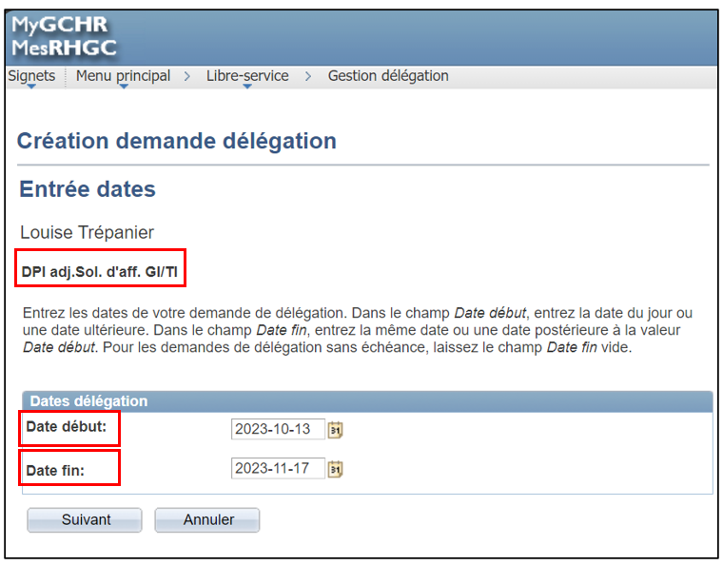

Sélectionnez le(s) type(s) de transactions que la personne déléguée sera capable de consulter ou de traiter.
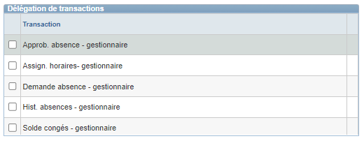

- Approb. absences - gestionnaire : La capacité d’approuver les demandes d’absences des employés.
- Assign. horaires - gestionnaire : La capacité de créer ou de modifier des horaires prédéfinis ou personnels.
- Demande absence - gestionnaire : La capacité de saisir des demandes d’absences au nom d’un employé.
- Hist. absences - gestionnaire : La capacité de consulter l’historique des demandes de congés pour l’exercice courant.
- Solde congés - gestionnaire : La capacité de consulter les soldes de congés des employés.

Sur la page Sélection remplaçant par hiérarchie, vous pouvez soit choisir une personne dans la liste, soit utiliser le lien « Recherche par nom » pour trouver et sélectionner la personne à qui vous souhaitez déléguer votre pouvoir d’approbation pour les transactions ou activités du Libre-service gestionnaires.
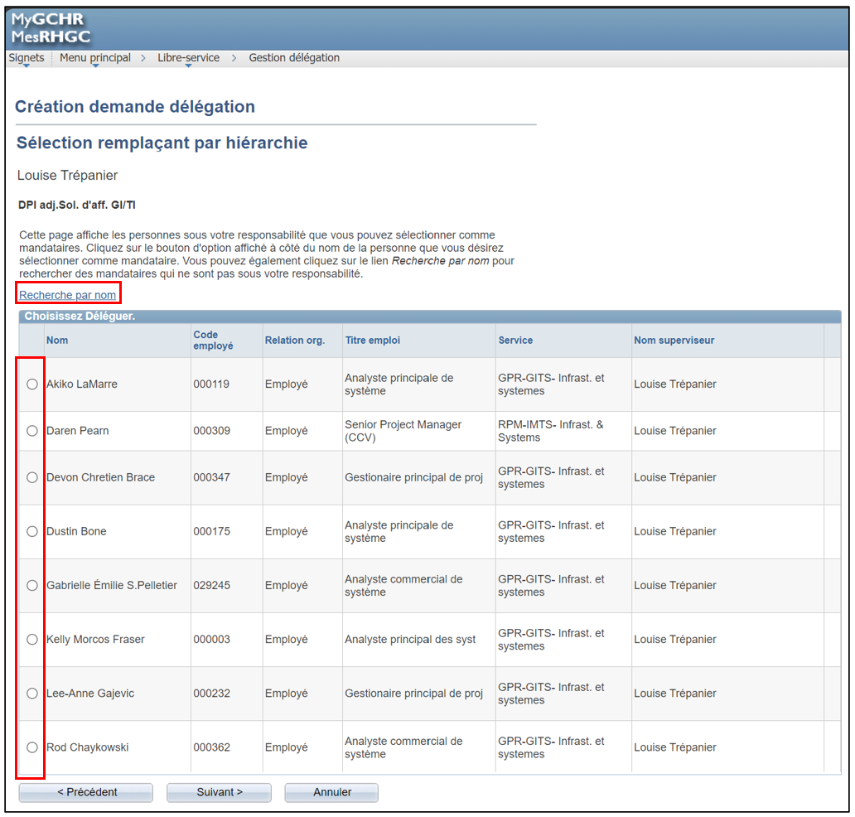

TSPU - Déléguer le pouvoir d’approbation de Mon Libre-service

Consultez vos mandataires
Consultez la liste des transactions que vous avez déléguées à des mandataires pour chaque transaction. Vous pouvez également annuler la délégation.
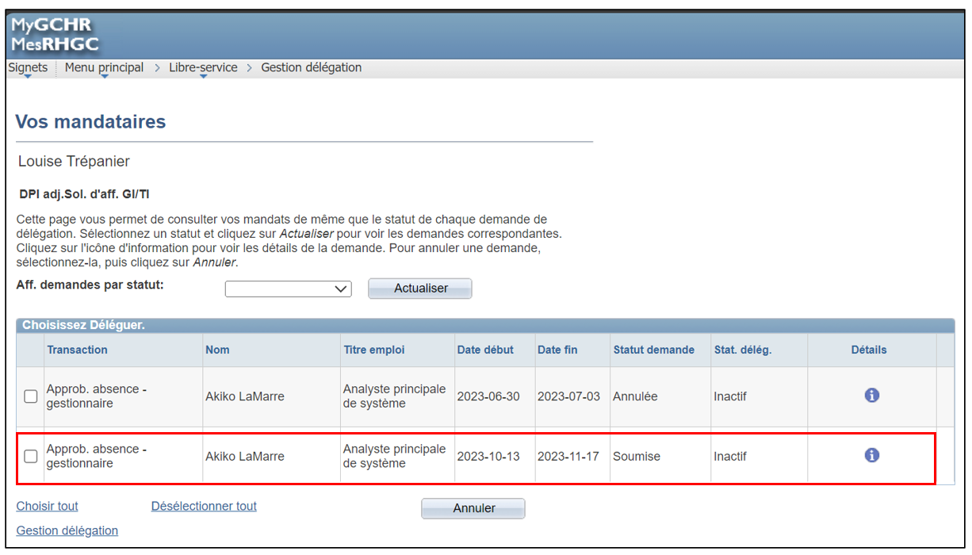

TSPU - Examiner mandataires avec mon pouvoir d’approbation libre-service

Consultez vos pouvoirs délégués
Consultez une liste des transactions qui vous ont été déléguées. Vous pouvez soit accepter la demande, soit la rejeter.
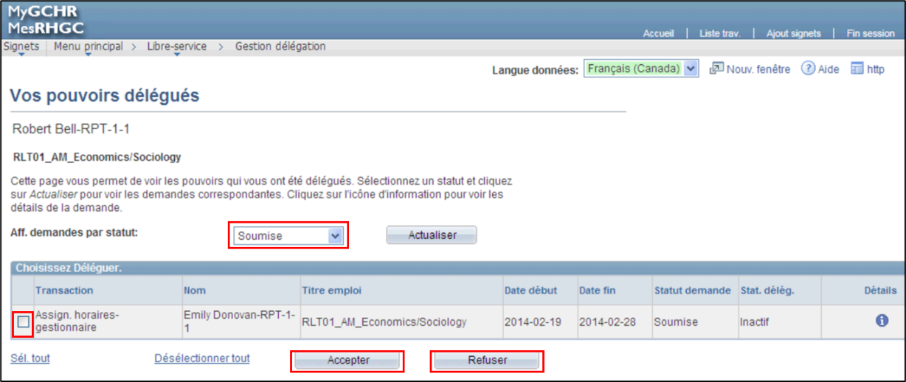

Remarque : Pour accéder aux transactions déléguées, le mandataire doit accepter la demande de délégation.
TSPU - Accepter ou refuser une demande de délégation libre-service

Questions les plus fréquemment posées sur les délégations
À qui puis-je déléguer des transactions?
Une transaction peut être déléguée à n’importe quel employé actif au sein de votre hiérarchie.

Que se passe-t-il lorsque je délègue le pouvoir d’approbation à quelqu’un?
Lorsque vous déléguez des transactions à un mandataire, cette personne agit en votre nom pour traiter les transactions en attente. Le mandataire recevra des avis par courriel générés par le système lorsqu’une transaction est initiée. Si la transaction doit être transmise à un niveau supérieur dans l’organisation, le ou les approbateurs au niveau suivant seront déterminés en fonction de votre position dans la hiérarchie, et non de celle du mandataire.

Puis-je déléguer une même transaction à plusieurs personnes?
Non, vous ne pouvez pas déléguer la même transaction à plus d’un mandataire pour la même période de délégation.

Comment puis-je spécifier l’espace de temps pour la délégation des transactions?
Lorsque vous créez une demande de délégation, vous devez indiquer une date de début et une date de fin. Si vous laissez la date de fin vide, cela signifie que la délégation est indéfinie. Une date de début inscrite indique que la délégation est en vigueur à partir de cette date jusqu’à la date de fin.

Puis-je retirer ma délégation pour quelqu’un d’autre?
Lorsque vous recevez une demande de délégation, vous pouvez l’accepter ou la refuser. Si vous avez accepté la demande, vous devrez communiquer avec le délégateur ou avec l’administrateur du système pour annuler la demande.

Si quelqu’un m’a délégué une transaction, puis-je ensuite la déléguer à quelqu’un d’autre?
Non, la délégation en cascade n’est pas autorisée.

Gestion par postes

L’équipe de classification utilise le module Gestion par postes pour créer et gérer les codes d’emploi de la classification et les postes associés, y compris les exigences linguistiques. Ce module sert également à gérer les renseignements relatifs aux désignations et aux exclusions liées aux postes.

Les gestionnaires ont un accès de CONSULTATION à toutes les données relatives aux postes et aux descriptions de travail des postes qui relèvent d’eux.

Visualiser les données d’un poste
Chemin dans MesRHGC : Menu principal > Développement organisationnel > Gestion par postes > Postes et budgets > Postes
La page Postes permet aux gestionnaires de CONSULTER des renseignements sur les postes relevant d’eux. Les renseignements sont saisis et mis à jour dans MesRHGC par l’équipe de classification.
Pour générer une liste des postes qui relèvent de vous, saisissez votre propre numéro de poste de gestionnaire dans le champ Nº poste supérieur et cliquez sur le bouton Rechercher. Sélectionnez ensuite, dans Résultats recherche, le poste dont vous souhaitez consulter les renseignements.
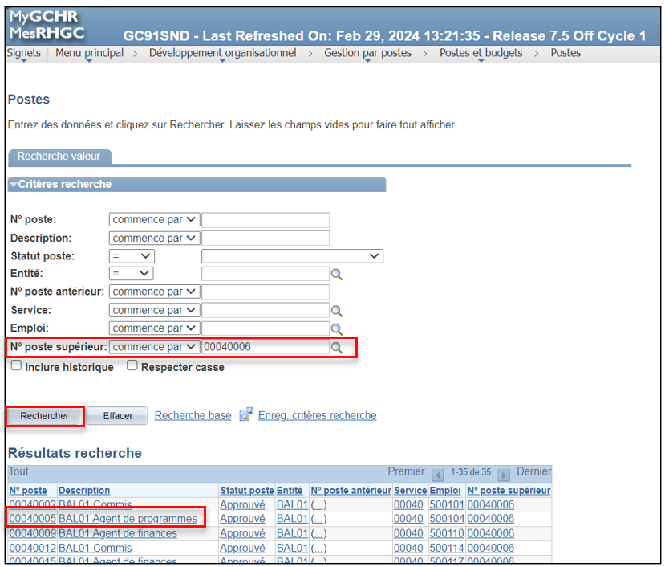
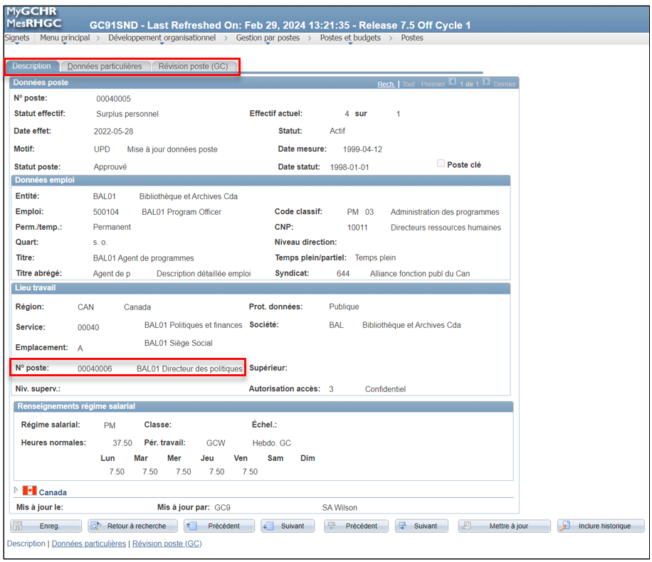
TSPU - Visualiser les données d'un poste

Consulter le tableau des codes d’emploi (renseignements sur les descriptions de travail)
Dans MesRHGC, les codes d’emploi servent à créer des regroupements généraux d’emplois communs. Ils comprennent des éléments de la description de travail et de la décision de classification.
Chemin dans MesRHGC : Menu principal > Développement organisationnel > Gestion par postes > Postes et budgets > Emplois
La page Emplois permet aux gestionnaires de CONSULTER des renseignements sur les descriptions de travail des postes qui relèvent d’eux. Les renseignements sont saisis et mis à jour dans MesRHGC par l’équipe de classification.
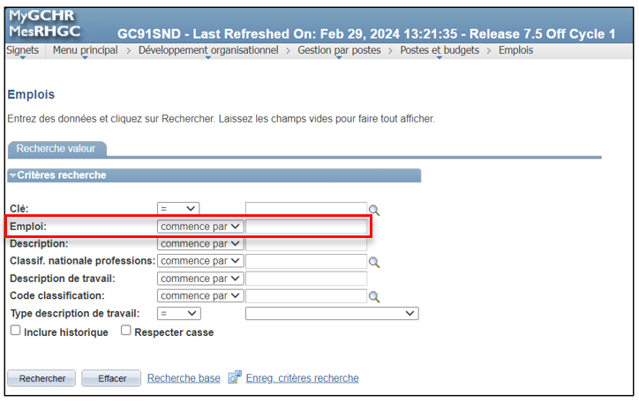
Si vous n’êtes pas certain du code d’emploi lié au poste que vous recherchez, vous pouvez utiliser un autre champ pour réduire la liste des codes d’emploi. Par exemple, vous pouvez saisir une partie ou la totalité du titre du poste dans le champ Description. Vous obtiendrez alors une liste de tous les codes d’emploi associés à cette description au sein de votre organisation.
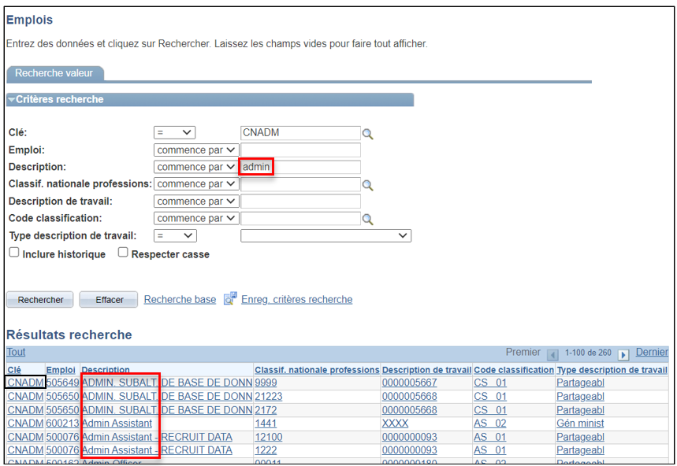
Vous pouvez également consulter le code d’emploi lorsque vous examinez le poste en cliquant sur le lien Emploi sur l’onglet « Révision poste (GC) » (consultez la capture d’écran ci-dessous).
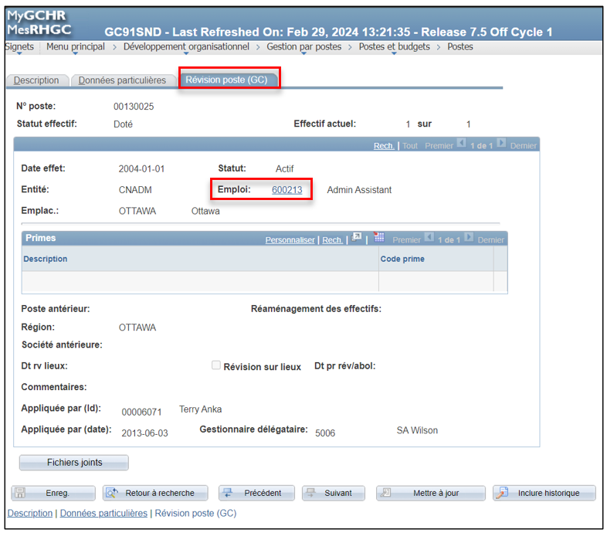

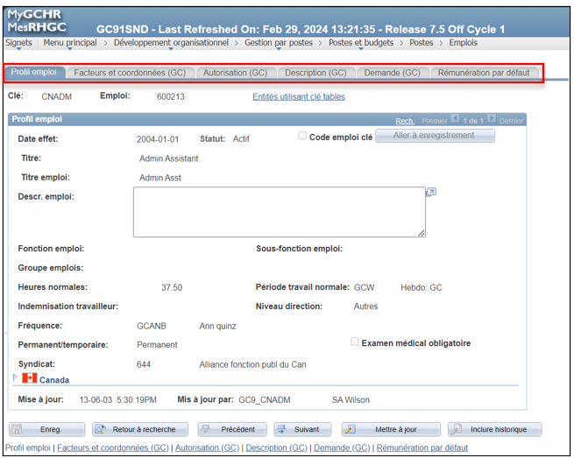
TSPU - Visualiser l'information d'un code d’emploi

Consulter Postes - Langues officielles (GC)
La page Postes-Langues officielles (GC) permet aux gestionnaires de consulter les Exigences de communications et le Profil linguistique des postes qui relèvent d’eux.
Chemin dans MesRHGC : Menu principal > Développement organisationnel > Gestion par postes > Postes et budgets > Postes-Langues officielles (GC)

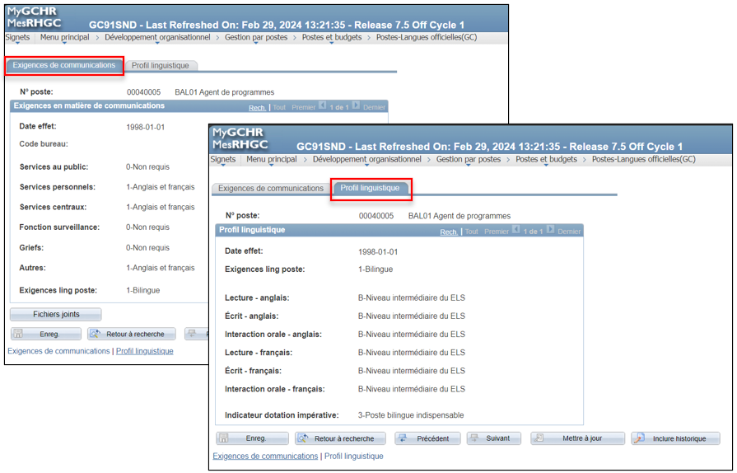

L’onglet Exigences de communications fournit des détails sur la justification de la désignation du profil linguistique du poste.
L’onglet Profil linguistique indique si le poste est désigné unilingue, bilingue ou « français ou anglais ». Pour un poste désigné bilingue, cette page indiquerait le niveau de compétence du poste permettant de fournir les services et fonctions précisés dans l’onglet Exigences de communications.
TSPU - Visualiser les renseignements sur les langues officielles liées à un poste

Consulter Postes - Relations travail (GC)
La page Postes - Relations travail (GC) offre aux gestionnaires un accès de consultation qui leur permet de savoir si un poste relevant d’eux est réputé essentiel ou exclu, en plus des renseignements pertinents, s’il y a lieu.
Chemin dans MesRHGC : Menu principal > Développement organisationnel > Gestion par postes > Postes et budgets > Poste - Relations travail (GC)
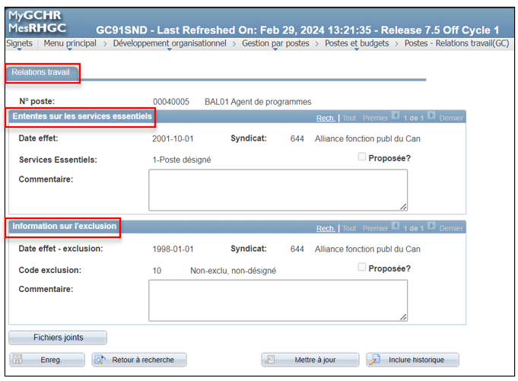

TSPU - Visualiser les renseignements relatifs aux services essentiels et à l'exclusion pour un poste

Consulter Postes - Délégation des RH/FIN (GC)
La page Postes-Délégation RH/FIN (GC) offre aux gestionnaires un accès de consultation qui leur permet de savoir si un poste relevant d’eux a une délégation des RH ou des finances, en plus des renseignements pertinents, s’il y a lieu.
Chemin dans MesRHGC : Menu principal > Développement organisationnel > Gestion par postes > Postes et budgets > Postes-Délégation RH/FIN (GC)
Les niveaux de délégation dans MesRHGC sont fondés sur l’instrument de délégation des RH et sur la matrice de délégation des pouvoirs financiers de l’organisation.
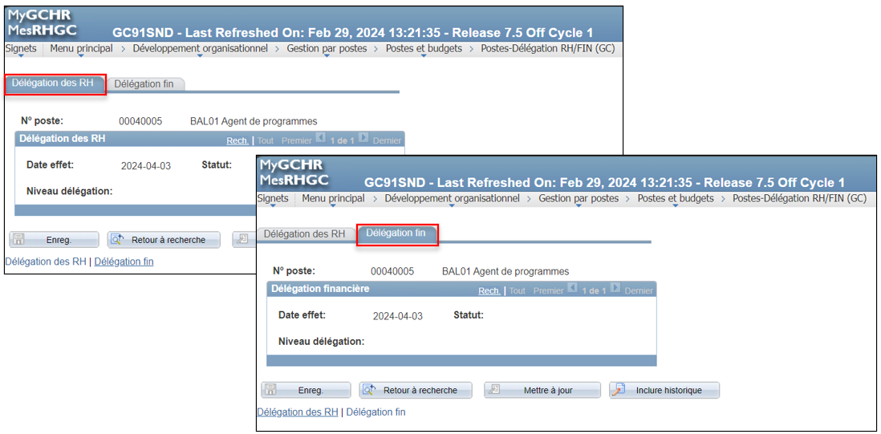

TSPU - Visualiser les renseignements relatifs à la délégation des pouvoirs pour un poste

Consulter Sommaire postes
La page Sommaire postes donne aux gestionnaires un aperçu pratique de toutes les transactions saisies dans MesRHGC pour un poste en particulier qui relève d’eux.
Chemin dans MesRHGC : Menu principal > Développement organisationnel > Gestion par postes > Données postes et budgets > Sommaire postes
Cette page sommaire facilite l’efficience en donnant un aperçu des renseignements, éliminant ainsi la nécessité d’examiner chaque enregistrement de transaction.
Vous pouvez choisir de consulter les données de transaction par catégorie en sélectionnant l’onglet approprié : Général, Lieu de travail ou Données sur la paie.
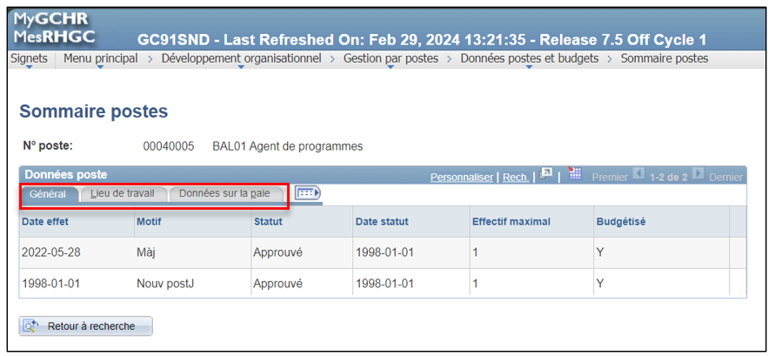
Vous pouvez également choisir de consulter toutes les données en une seule fois en sélectionnant l’icône d’affichage de toutes les colonnes.
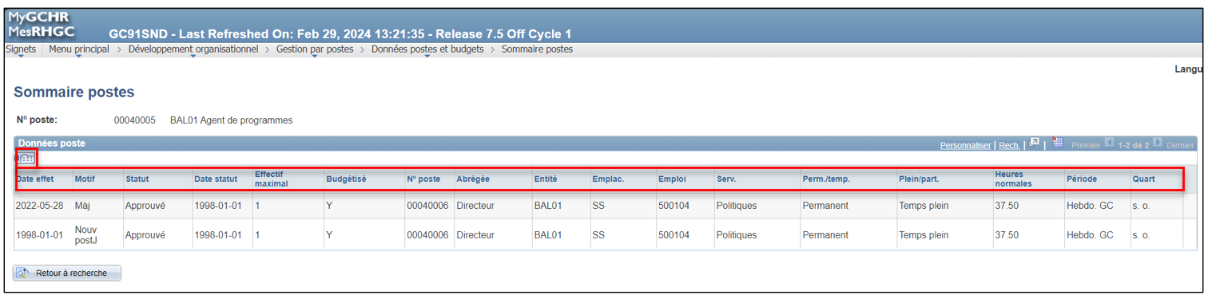

TSPU - Visualiser le sommaire du poste

Gestion des profils

Visualiser les profils personne pour votre équipe
Dans MesRHGC, les délégations de pouvoirs financiers, les mesures d’aménagement, les permis de conduire, les cotes de sécurité, les études, les qualifications, les résultats de test, les compétences et les ententes de télétravail des employés sont maintenus dans les profils personne.
En tant que gestionnaire, vous pouvez accéder aux profils des subordonnés directs et indirects actuels et les gérer dans Consultation profils équipe.
Chemin dans MesRHGC : Menu principal > Libre-service gestionnaires > Apprentissage et perfect. > Profils actuels équipe
Remarque : Si vous avez besoin d’accéder aux profils historiques d’anciens employés, vous pouvez le faire au moyen des profils historiques équipe.
Chemin dans MesRHGC : Menu principal > Libre-service gestionnaires > Apprentissage et perfect. > Profils historiques équipe
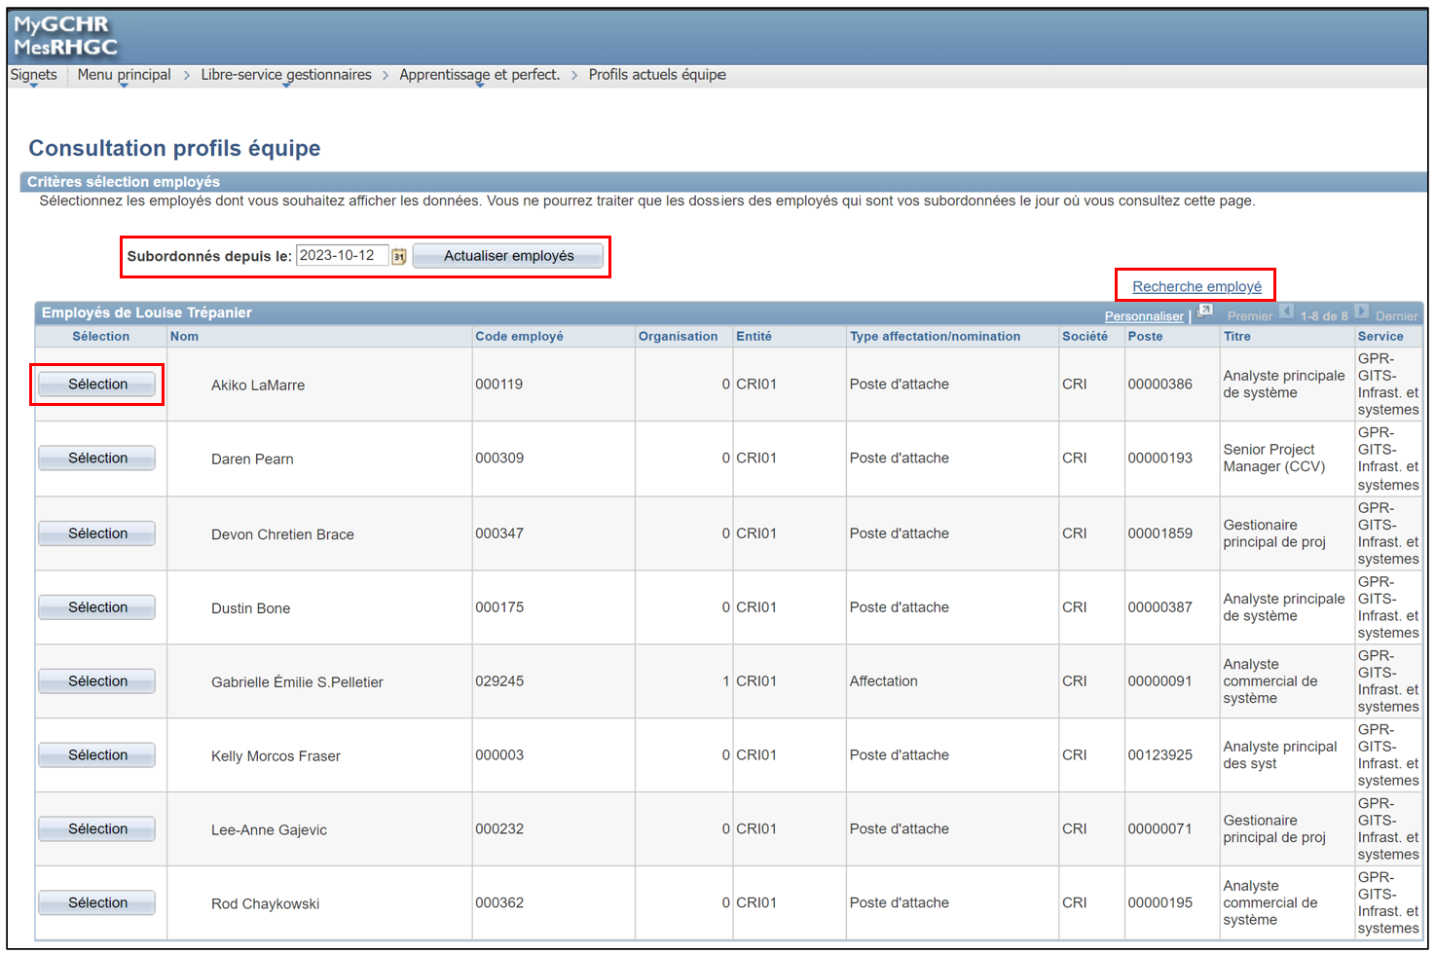

La valeur par défaut du champ Subordonné depuis le est la date d’aujourd’hui, et la page Consultation profils équipe affiche votre équipe à la date d’aujourd’hui. Au besoin, vous pouvez modifier la date de manière à afficher la liste des subordonnés directs à une date précise.

Vous pouvez également utiliser le lien de recherche employé pour rechercher un employé en particulier.
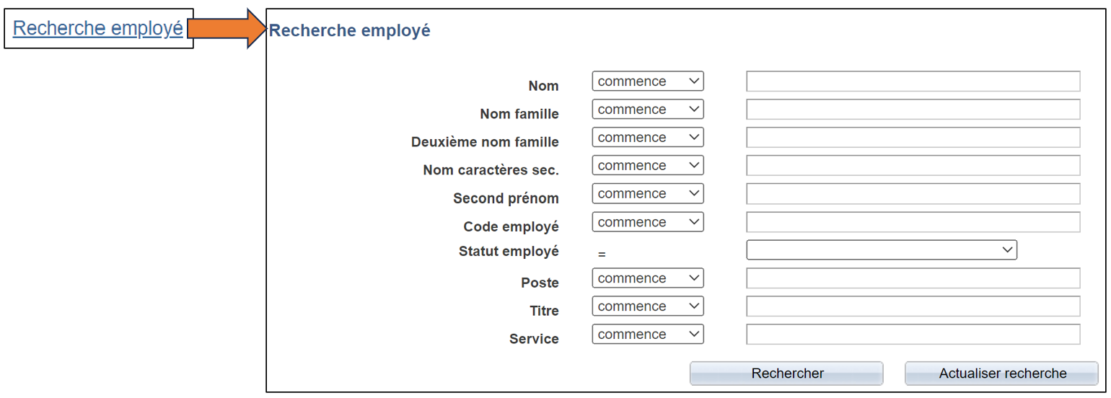

Une fois que vous avez trouvé l’employé dont vous souhaitez consulter le profil sur la page Consultation profils équipe, il vous suffit de cliquer sur le bouton « Sélection » à côté de son nom.

À la page Sélection type profil, acceptez la valeur par défaut du type profil, à savoir PERSON. Cliquez sur le bouton Suite.
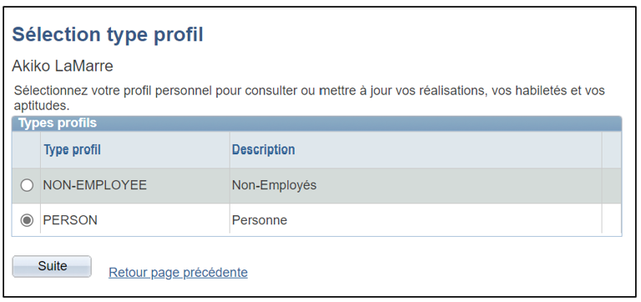
À la page Profil personne courant, vous pouvez gérer les renseignements relatifs aux mesures d’aménagement de l’employé ainsi qu’approuver ou refuser des compétences, tout en examinant le contenu supplémentaire de profils mis à jour par les professionnels des RH. Il est ainsi plus facile de maintenir des profils d’employés à jour et complets.
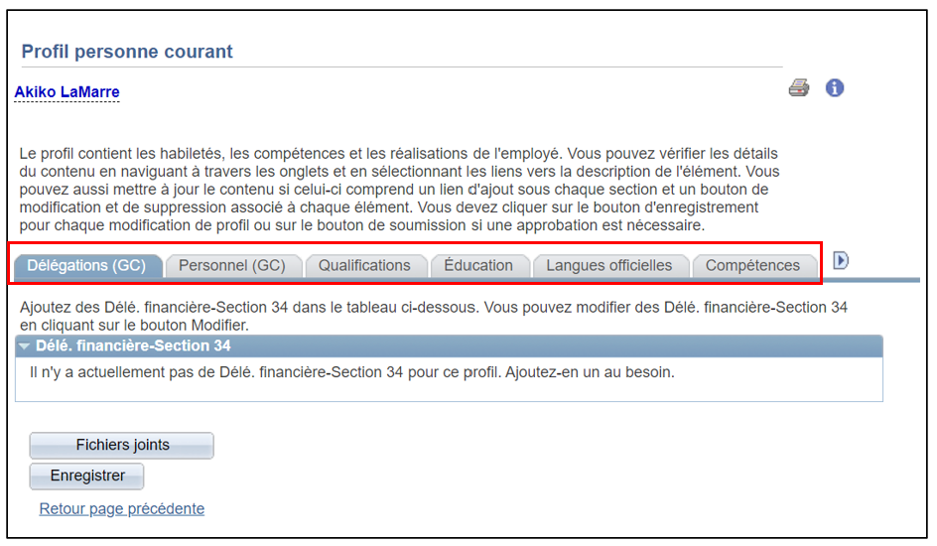

Délégation : Affiche les détails de la délégation de pouvoir financier de l’employé – article 34.
Remarque : Le lien de la délégation de pouvoirs financiers – article 34 n’est disponible que si l’employé a suivi la formation requise et a reçu la délégation de pouvoirs financiers autorisée par le service des finances.

Personnel (GC) : Contient les sections suivantes :
- Mesures d’aménagements
- Données du permis de conduire
- Autorisation accès (cote de sécurité)
Remarque : Cet onglet n'est pas utilisé par votre organisation.

Qualifications : Contient les sections suivantes :
- Prix de long service
- Prix et distinctions
- Habiletés langues
- Licences et certificats
- Affiliations
- Examens

Éducation : Contient les sections suivantes :
- Scolarité
- Diplômes
- Champ études

Langues officielles : Affiche les résultats du test d’ELS
- ELS – Interaction à l’oral, français
- ELS – Interaction en lecture, français
- ELS – Interaction en écriture, français
- ELS – Interaction à l’oral, anglais
- ELS – Interaction en lecture, anglais
- ELS – Interaction en écriture, anglais

Compétences : Contient de nombreux types de compétences, c.-à-d. aptitude verbale, aptitude technique, etc.

Télétravail (GC) : Contient les sections suivantes :
- Détails du télétravail
- Régime de télétravail
Remarque : Cet onglet n'est pas utilisé par votre organisation.

Conflits d’intérêts : Non utilisé.

TSPU :
- Visualiser profils actuels équipes
- Approuver ou refuser compétence employé
- Visualiser les renseignements d'autorisation de sécurité, études et l’ELS d’un employé

Visualiser les données personnelles des employés
La page Données personnelles employés permet aux gestionnaires d’accéder aux renseignements personnels des employés qui relèvent d’eux (directement ou indirectement).
Chemin dans MesRHGC : Menu principal > Libre-service gestionnaires > Données personnelles/emplois > Données personnelles employés
Vous pouvez consulter les contacts en cas d’urgence, les adresses de courriel (au domicile, au travail et autres), les numéros de téléphone (travail, cellulaire de travail, personnel, etc.) et la date de naissance. De plus, cette page présente un résumé des renseignements relatifs à l’emploi, y compris le code employé, les renseignements sur le poste, la date d’entrée en fonction, l’emplacement, etc.
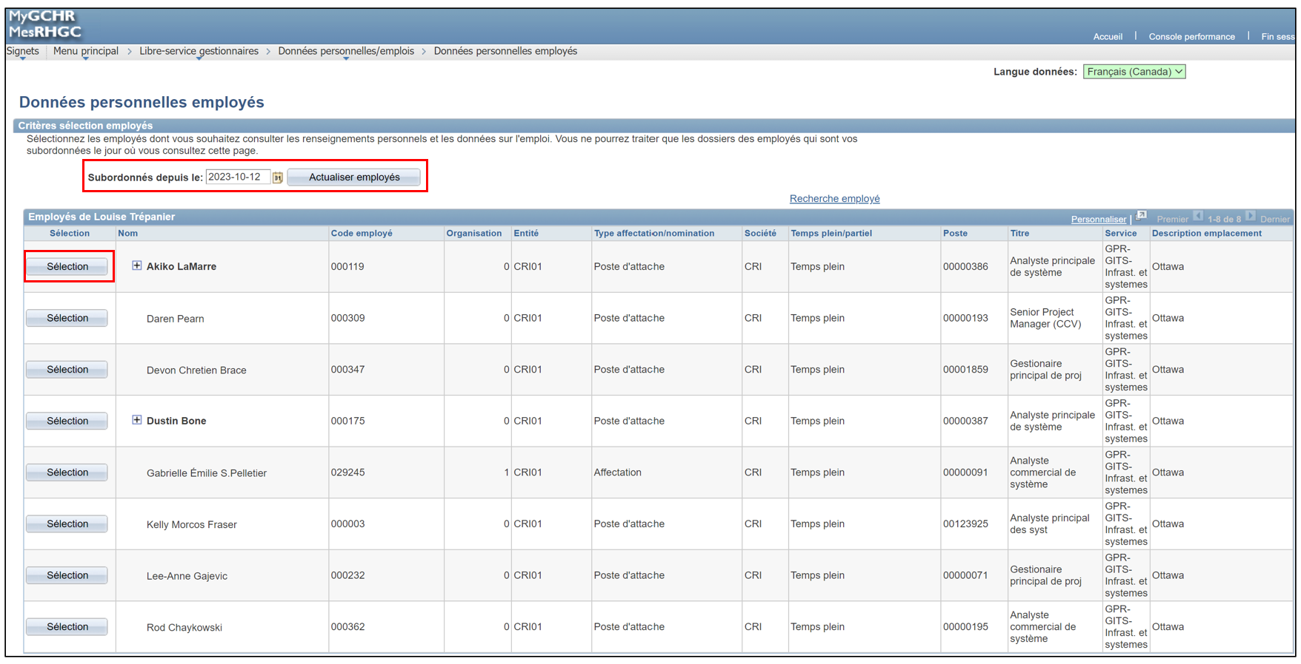

La valeur par défaut du champ Subordonné depuis le est la date d’aujourd’hui, et la page Données personnelles employés affiche votre équipe à la date d’aujourd’hui. Au besoin, vous pouvez modifier la date de manière à afficher la liste des subordonnés directs à une date précise.

Vous pouvez également utiliser le lien de Recherche employé pour rechercher un employé en particulier.
Une fois que vous avez trouvé l’employé dont vous souhaitez consulter le profil sur la page Données personnelles employés, il vous suffit de cliquer sur le bouton Sélection à côté de son nom.

La page Données employé contient deux sections : Données personnelles et Données supplémentaires.
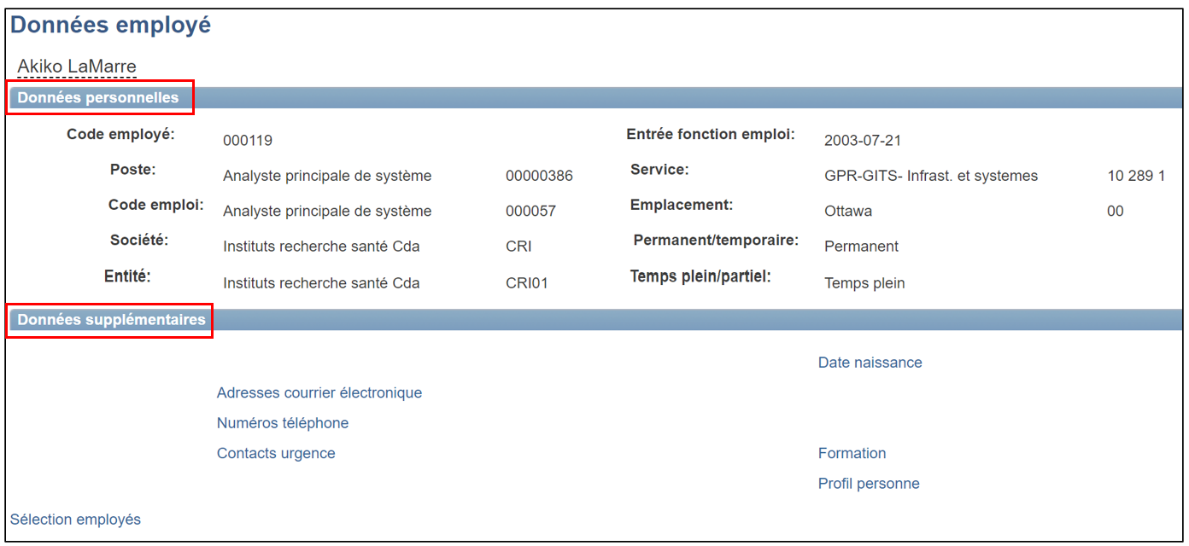

La section Données personnelles affiche les renseignements suivants :
- Code employé : l’identifiant unique de la personne dans MesRHGC.
- Poste : le titre et le numéro du poste (si la personne occupe un poste).
- Code emploi : le code utilisé pour regrouper les emplois dans des classifications générales.
- Société : l’organisation gouvernementale à laquelle le poste appartient, par exemple le ministère ou l’agence.
- Entité : le code utilisé pour séparer les données de votre organisation gouvernementale (ministère ou agence) dans MesRHGC. Cela permet à votre organisation de ne voir que les données qui la concernent et de contrôler l’accès à vos données.
- Entrée fonction emploi : la date à laquelle l’employé s’est joint à l’organisation gouvernementale.
- Service : l’unité organisationnelle à laquelle la personne ou le poste est associé, par exemple les services ministériels, etc.
- Emplacement : le lieu où le travail est effectué.
- Permanent/temporaire : a période pendant laquelle la personne occupe le poste. La durée est permanente si l’employé a été nommé pour une période indéterminée. Elle est temporaire si l’employé a été nommé pour une période déterminée ou pour une autre durée.
- Temps plein/partiel : le statut à temps plein ou à temps partiel de la personne.
Remarque : Ces renseignements se trouvent également dans la Console gestionnaire.

La section Données supplémentaires présente des liens vers les renseignements personnels suivants :
- Adresses courrier électronique
- Numéros téléphone
- Contacts urgence
- Date naissance
- Formation
- Profil personne
Remarque : Si vous avez cliqué sur l’un des liens de la section Données supplémentaires, cliquez sur le lien Sélection employés au bas de la page pour retourner à la page Données personnelles employés.

TSPU - Visualiser données personnelles d’un subordonné direct

Libre-service gestionnaires – Comparaison entre MesRHGC et Phénix
Les employés/gestionnaires accéderont au module libre-service distinct de chaque système pour accéder à une gamme d’outils libre-service.

Phénix | MesRHGC
Les gestionnaires accèderont au module libre-service de Phénix pour exécuter les actions ci-dessous :  Libre-service gestionnaires (LSG) :  - Approuver les fiches de travail en temps vrai (feuilles de temps) visant à obtenir un paiement  - Approuver les congés non payés de cinq jours consécutifs ou moins  - Approuver et consulter la rémunération pour services supplémentaires de ses employés en vue d’un paiement en espèces  - Accéder à une liste de travail permettant au gestionnaire de voir les demandes en attente qu’il doit traiter | Les gestionnaires accèderont au module libre-service de MesRHGC pour exécuter les actions ci-dessous:  Libre-service gestionnaires (LSG) :  - Attribuer et gérer les horaires de travail  - Créer des horaires personnels  - Approuver les demandes d’accumulation de crédits de congé compensatoire  - Approuver les congés non payés de cinq jours consécutifs ou moins  - Approuver et consulter les événements d’absence de ses employés  - Prendre des mesures liées au paiement obligatoire  - Accéder à la Console gestionnaire pour voir les demandes en attente qu’il doit traiter.

Nouvelle terminologie – Libre-service de MesRHGC

Droits d’absence | L’équivalent est droit de congés, comme un congé annuel payé.
Événement d’absence | L’équivalent est les transactions de congé.
Demande d’absence | Ce champ est utilisé pour indiquer le type d’absence (c.-à-d. vacances, maladie, raisons famille, etc.) ou l’absence (c.-à-d. ajustement, congés compensatoires accumulés) qui est saisi.
Type de congé | Valeur inscrite par défaut selon les données de la page Événement d’absence sélectionnée.
Prévision | Après l’entrée d’une demande d’absence, il faut cliquer sur ce bouton pour exécuter le processus de prévision. Ce processus déterminera l’admissibilité à l’absence demandée.
Codes pour absence | L’équivalent est codes de congé.

